到云

后台管理系统产品需求

第21组

目录

1 引言 1

1.1 目的 1

1.2 背景 2

1.3 定义 2

2 项目概述 3

2.1 产品结构图 3

2.2 产品信息结构图 4

2.3 用户 5

2.4 业务流程 7

2.5 全局说明 7

3 功能详细需求 8

3.1 全局 8

3.1.1 登录 8

3.1.2 个人信息 10

3.1.3 注销退出系统 14

3.2 管理员子系统 15

3.2.1 学生信息管理 15

3.2.2 教师信息管理 19

3.2.3 班课信息管理 22

3.2.4 数据字典管理 29

3.2.5 菜单管理 32

3.3 教师子系统 37

3.3.1 班课信息管理 37

3.3.2 学生信息管理 41

3.3.3 学生成绩信息管理 43

4 非功能需求 46

4.1 外部接口需求 46

4.1.1 用户接口 46

4.1.2 硬件接口 46

4.1.3 软件接口 47

4.1.4 通信接口 47

4.2 性能需求 47

4.3 属性 47

4.3.1 可靠性 47

4.3.2 开放性 48

4.3.3 可扩展性 48

1 引言

信息化教学课堂打破了传统教学模式，它利用现有的信息化手段进行知识的传递，从学生的角度对知识和信息进行加工，配合使用多媒体、信息资源、信息化技术等营造一个适合学生的学习环境，在这种信息化教学课堂中，学生变成整个课堂的主体，教师只是任务的发布者和引导者，这样就能够激发学生的积极性、主动性和创造性，使学生可以全程参与知识信息的构建，起到良好的教学效果。随着智能手机成为学生必不可少的工具，如何将教学与互联网、移动终端融合起来，让学生快乐地学、主动地学，成为每一位老师应该认真思考的现实问题。到云是专为移动环境下的教学而设计的一个教学云服务平台，被教师在教学过程中尝试使用，并与当前的在线课程建设结合起来，推动课堂教学改革。

1.1 目的

随着互联网技术的快速发展，信息产业已成为当今世界经济与社会发展最主要的驱动力之一。针对学校的教育模式，推出线上教学方式“到云”。“到云”是一种移动环境下即时互动教学的新模式。它的功能是:借助现代信息技术的力量，方便学校教学，全面提高教学教育的水平。

具体体现如下:

(1)在四个应用程序上轻松管理自己的班课

在移动端应用程序、Web应用程序、桌面应用程序和服务器端应用程序上，老师都可以轻松管理自己的班课，管理学生、发送通知、分享资源、布置批改作业、组织讨论答疑、开展教学互动。

(2)与学生互动

老师可以随即开展任何普通教室的课堂现场或课外，可以随即开展投票问卷、头脑风暴、作品分享、计时、答题等互动教学活动。即刻反馈，即刻点评。

(3) 激发学生在移动设备上自主学习兴趣

老师发布的所有课程信息、学习要求、课件、微视频等学习资源都可以即时传递到学生的移动设备上，从而让学生的移动设备从此变成学习工具，不再只是社交、游戏。

1.2 背景

随着信息时代的不断发展，人们的日常生活方式也在发生着巨大变化，特别是对于现在的高校学生来说，整个成长过程都伴随着信息化的发展，他们才是信息化发展的最大客户群体。教师作为教育的主导角色，正在顺应历史发展潮流，在信息化背景下不断的对教学模式和教学方法进行改革。

1.3 定义

教师可以通过管理学生、发送通知、分享资源、布置批改作业、组织讨论答疑等活动而轻松管理班课；可以在课堂内外随即开展投票问卷、头脑风暴、即刻反馈、即刻点评等教学互动活动；可以即时传递所有课程信息、学习要求、课件、微视频等学习资源到学生的移动设备上，让学生的移动设备从此变成学习工具。到云作为教师进行日常教学的重要辅助工具，也为教师开展微课教学、即时反馈适应性教学、翻转课堂教学和混合式教学提供了良好的平台，是探索新型教学模式改革的好帮手。

2 项目概述

教师使用“到云" App创建一个班课，在课堂上通过邀请码让学生现场加入班课，所有学生的智能手机立即连接成一个可以即时反馈的教学网络,教师就可以轻松开展教学活动，管理班级的每一个学生。

利用“到云”，教师可以提升与学生的沟通和互动效率，开展微课。教师可以发送课程通知，推送课件、微视频、图片、音频、文档等资源到学生的移动设备上，并提醒学生学习。在课堂上或课外时间里，教师可以随时开展投票、问卷、头脑风暴等教学活动，让课堂更加生动有趣。

2.1 产品结构图

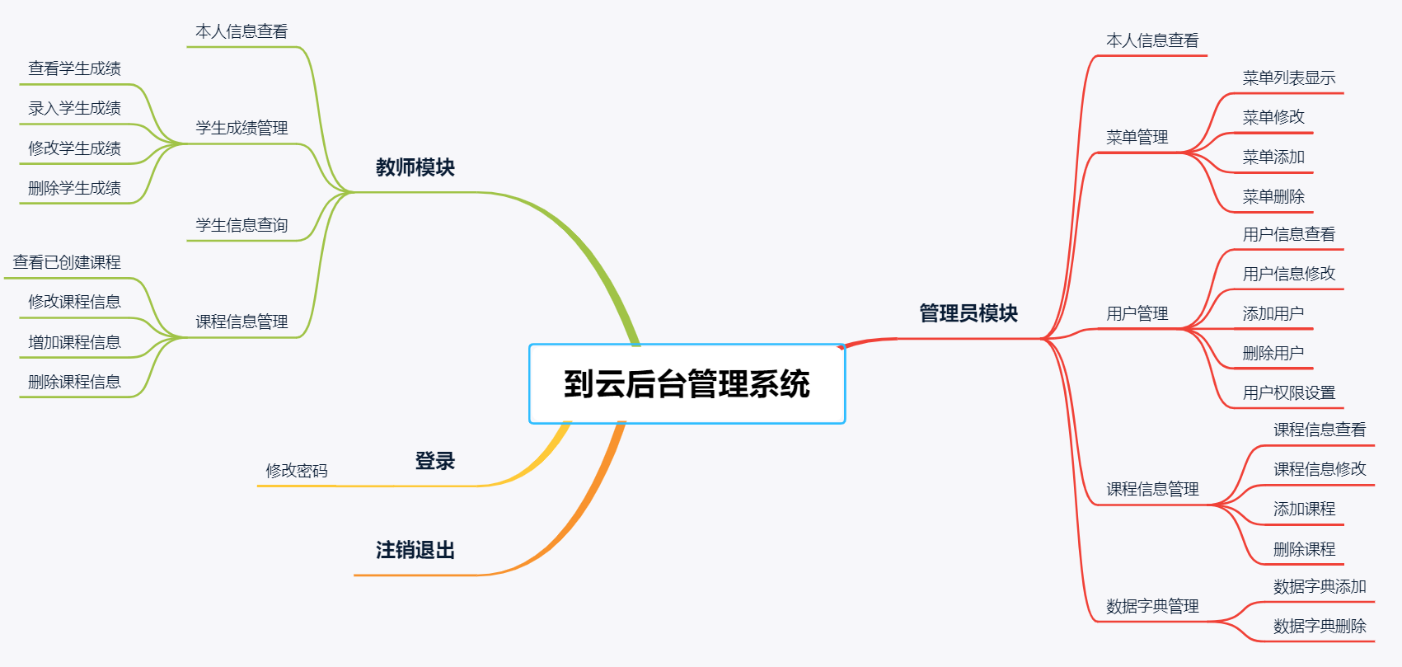图1 产品结构图

|  |  |  |
| --- | --- | --- |
| **频道** | **页面** | **说明** |
| 登录 | 登录页 | 用户登录页面 |
| 管理员 | 本人信息查看页 | 显示用户基本信息 |
| 学生信息管理页 | 对学生的信息进行增删改查 |
| 教师信息管理页 | 对教师的信息进行增删改查 |
| 课程信息管理页 | 对课程的信息进行增删改查 |
| 教师 | 本人信息查看页 | 显示用户基本信息 |
| 学生信息查询页 | 显示班课内学生的基本信息 |
| 学生成绩管理页 | 对学生的成绩进行增删改查 |
| 课程信息管理页 | 对课程的信息进行增删改查 |
| 注销退出 | 注销退出页 | 退出后台管理系统 |

表1 产品结构表

2.2 产品信息结构图

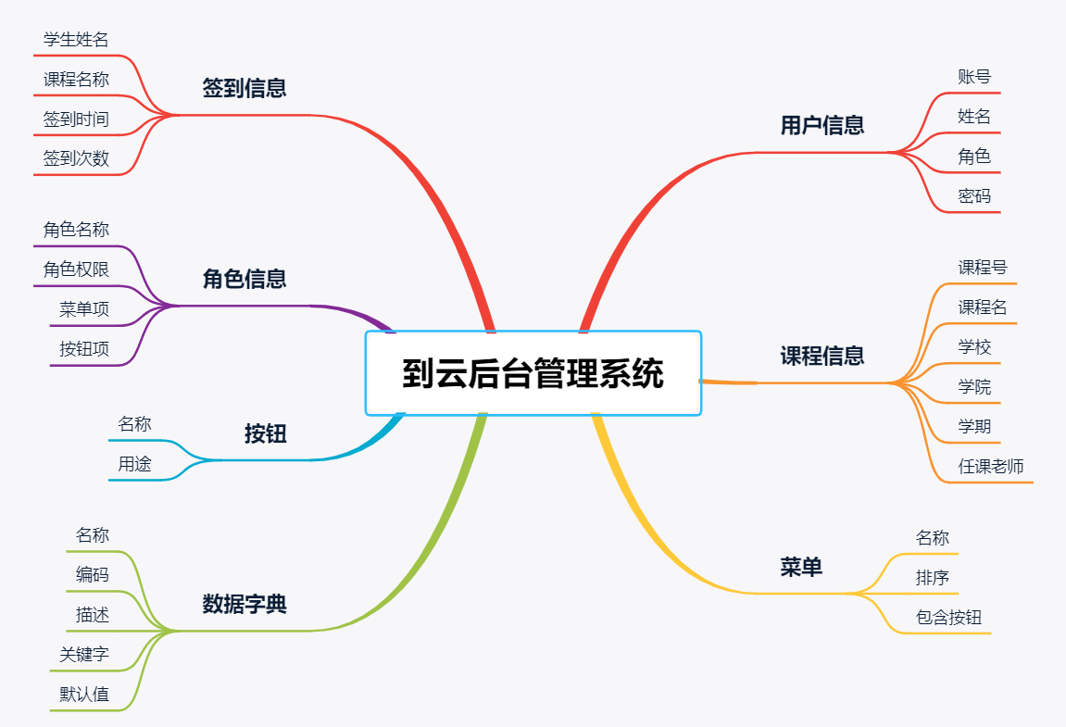

图2 产品信息结构图

2.3 用户

|  |  |  |
| --- | --- | --- |
| **用户名称** | **用户特点** | **功能描述** |
| 教师 | 高效管理学生的需求 | 系统中实现对学生成绩和课程信息、学生作业的增删改查操作，以及对学生信息的查看，并可以修改教师的个人密码。 |
| 管理员 | 运营项目的公司内部员工，对系统进行运营维护。 | 负责向系统中添加学生和教师的个人信息以及课程信息，实现对教师、学生课程信息的修改、删除、查询操作，并对管理员个人密码进行修改。 |

表2 用户分析表

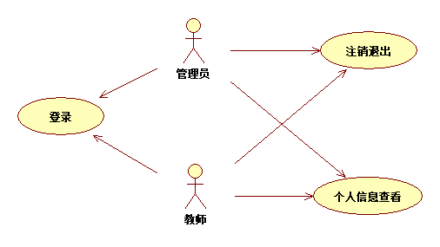

图3 登陆注销退出和个人信息查看用例图

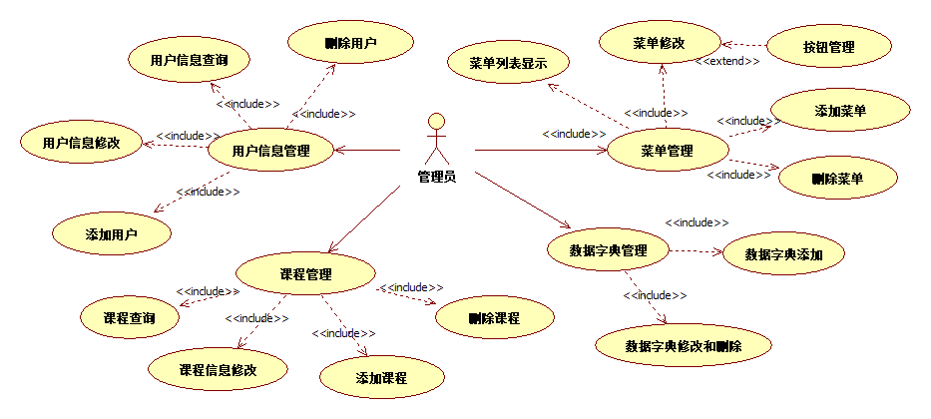

图4 管理员模块用例图

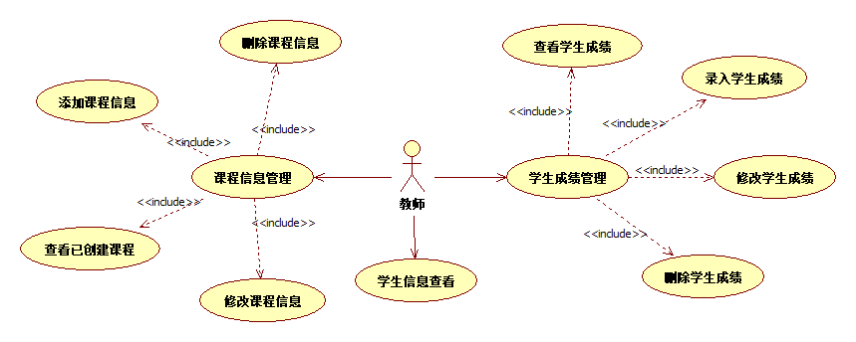

图5 教师模块用例图

2.4 业务流程

用户使用自己的账号登录系统后，系统将判断角色。如果是管理员，则登录管理员子系统，否则登录教师子系统。管理员登录子系统后，可以进行修改个人密码，对所有的学生、教师、班课信息进行管理，有着管理系统的最高权限。教师登录子系统后，可以修改个人密码，管理所创建的班课信息。并且可以管理加入该教师所创建班课的学生信息，录入学生成绩后进行管理。

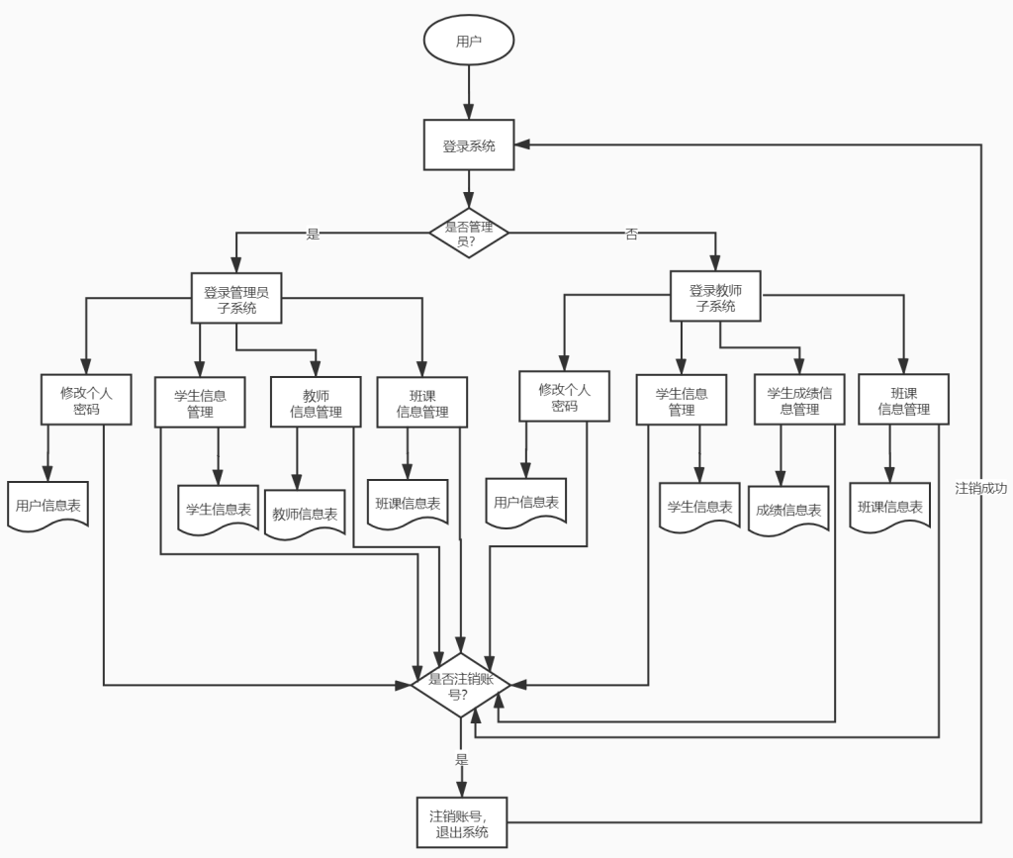

图6 业务流程图

2.5 全局说明

3 功能详细需求

3.1 全局

3.1.1 登录

* + - 用户场景：管理员小黄和教师张老师同时登录系统，使用不同角色账号登录。
    - 优先级：高
    - 业务流程：

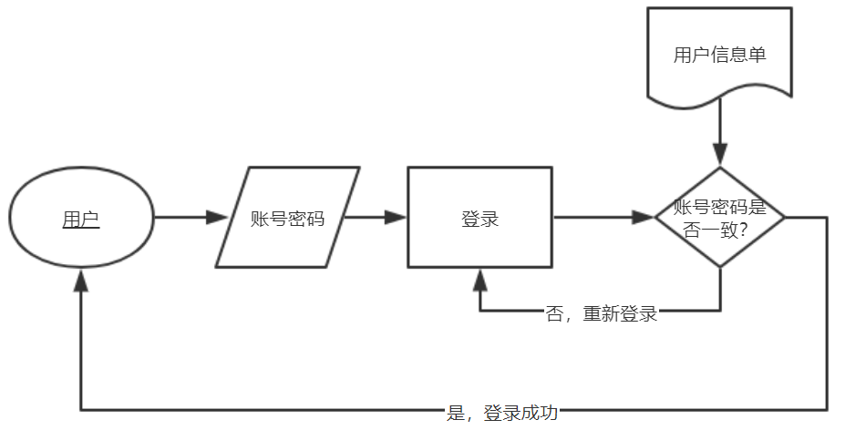

图7 登录流程图

* + - 输入/前置条件：系统处于登录状态，有登录屏幕显示。
    - 页面逻辑
      * 界面原型

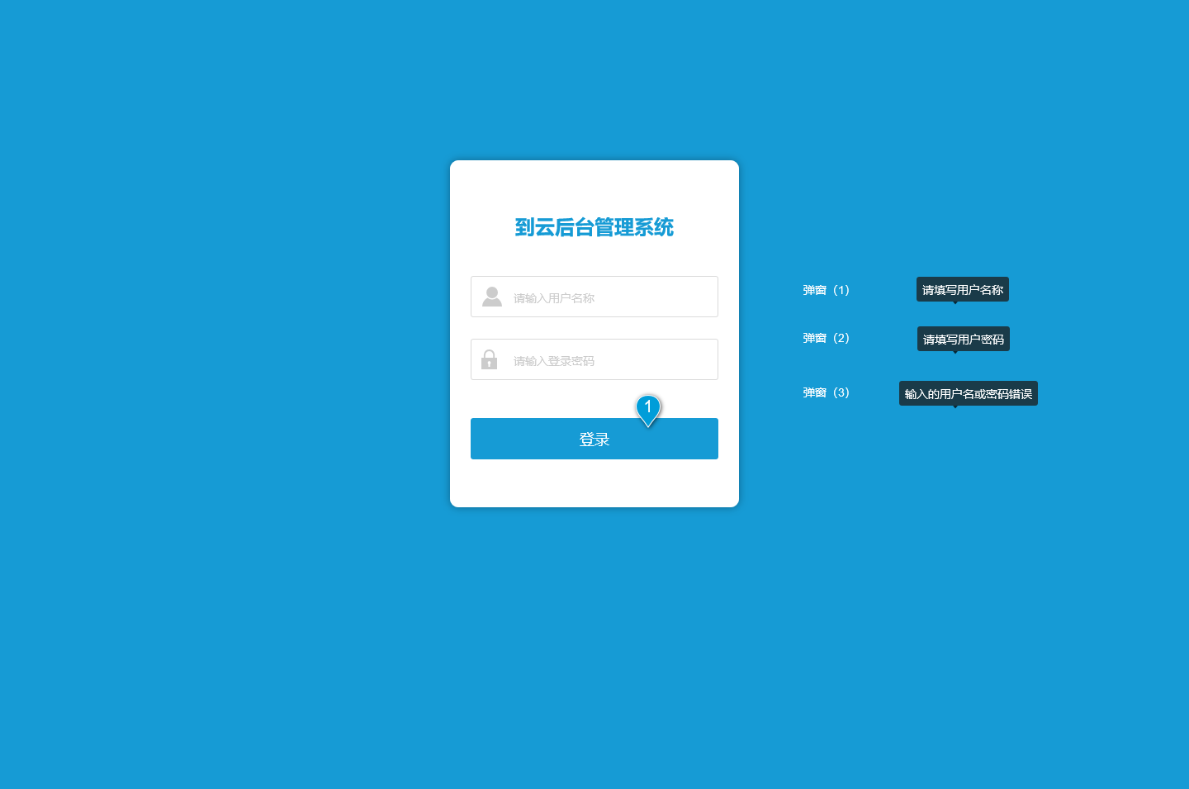

交互：1.点击登录按钮可能出现种情况

（1）未输入用户名称，弹出弹窗提示

（2）未输入密码，弹出弹窗提示

（3）输入用户名或密码错误，弹出弹窗提示

（4）成功登录，管理员登录到管理员信息页；教师登录到教师信息页

* + - * 字段

|  |  |  |  |  |  |
| --- | --- | --- | --- | --- | --- |
| **列名** | **字段** | **数据类型** | **长度** | **可否为空** | **备注** |
| 编号 | id | Varchar2 | 8 | 否 | key_word |
| 账号 | account | Varchar2 | 8 | 否 |  |
| 密码 | password | Varchar2 | 20 | 否 |  |
| 手机号 | phone_num | int | 11 | 否 |  |

表3 登录信息表

* + - 输出/后置条件：登录成功，执行人员正在登录到系统。如果不成功，系统状态不变。

3.1.2 个人信息

* + - 用户场景：管理员和教师同时修改自己的个人信息，进行基本设置，安全设置和账号绑定。
    - 优先级：中
    - 业务流程

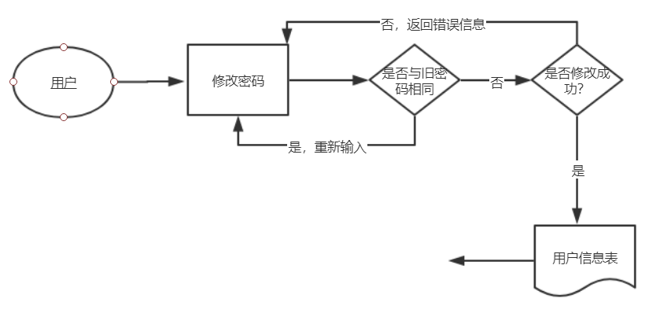

图8 修改密码流程图

* + - 输入/前置条件：用户登录后台管理界面。
    - 页面逻辑
      * 界面原型

管理员个人信息首页：

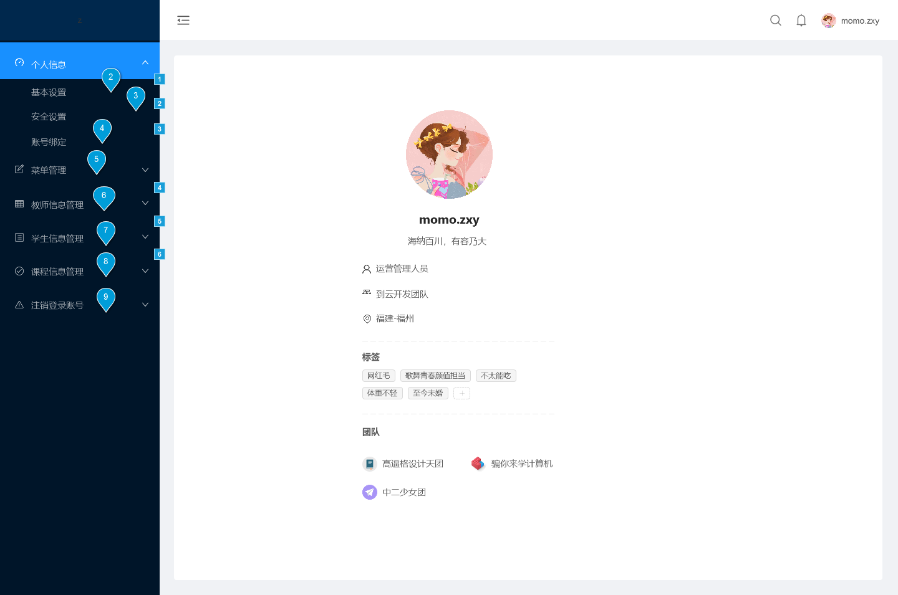

交互：2.3.4.5.6.7.8.9点击跳转相关页面。

教师个人信息首页：

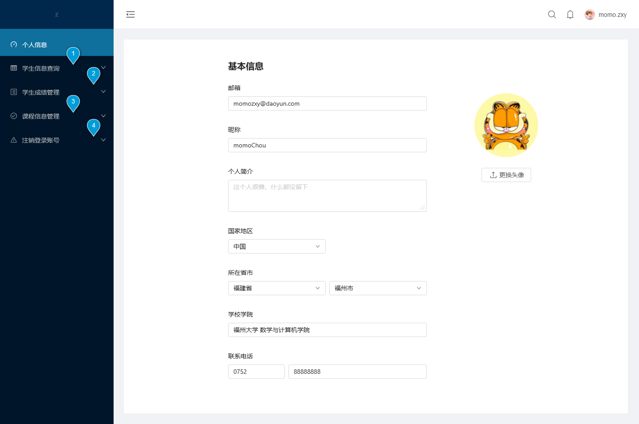

交互：1.点击跳转至学生信息查询页

2.点击跳转至学生成绩管理页

3.点击跳转至课程信息管理页

4.点击跳转至注销页

管理员/教师基本设置页面，修改个人信息：

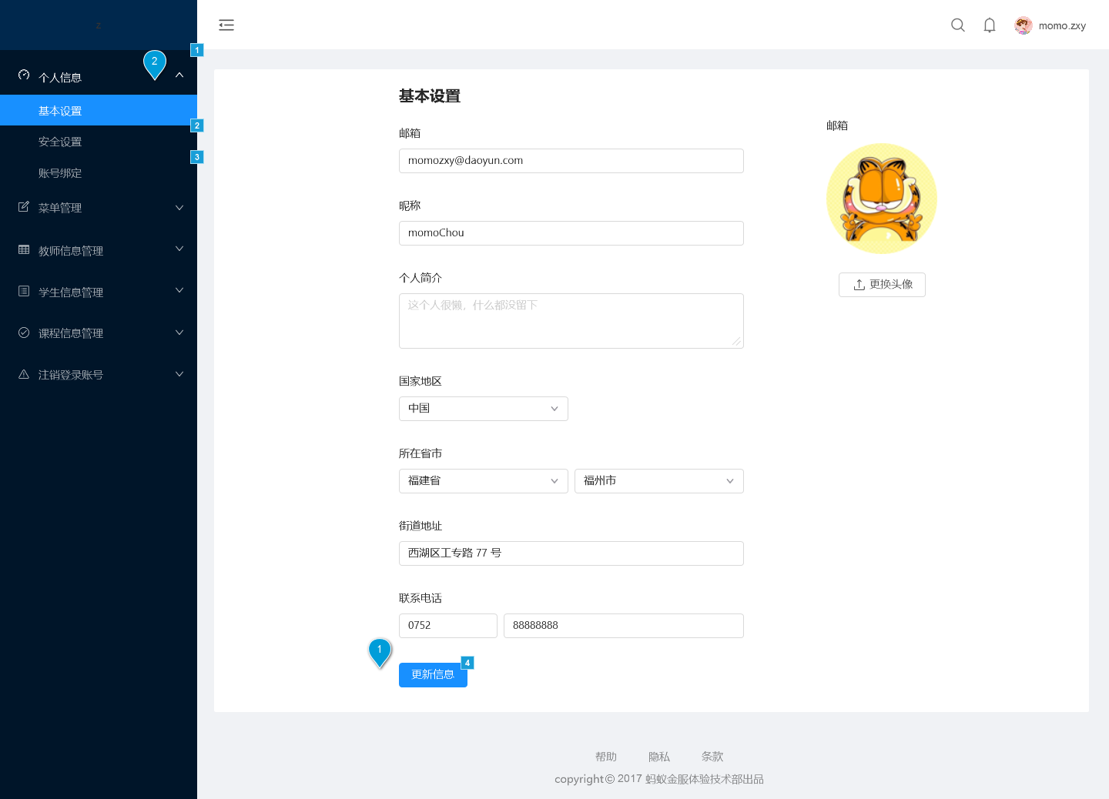

交互：1.用户修改个人相关信息，确认修改后点击更新信息跳转个人信息首页。

用户进行安全设置：

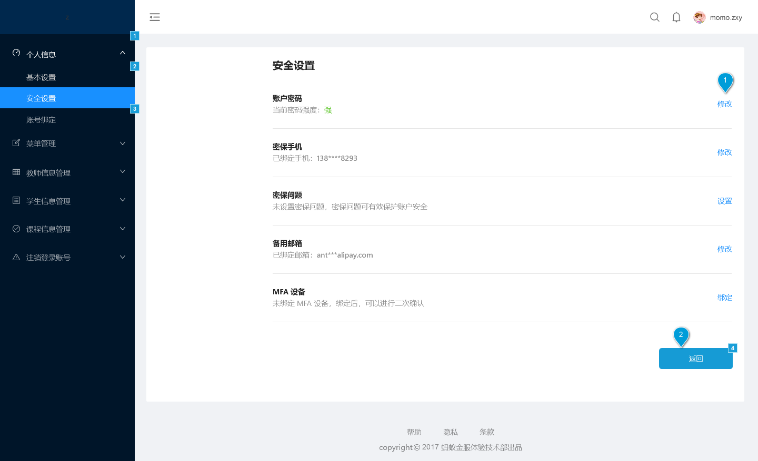

交互：1.用户修改账户密码。

2.点击返回跳转个人信息首页。

用户进行账号绑定，提升账号安全性：

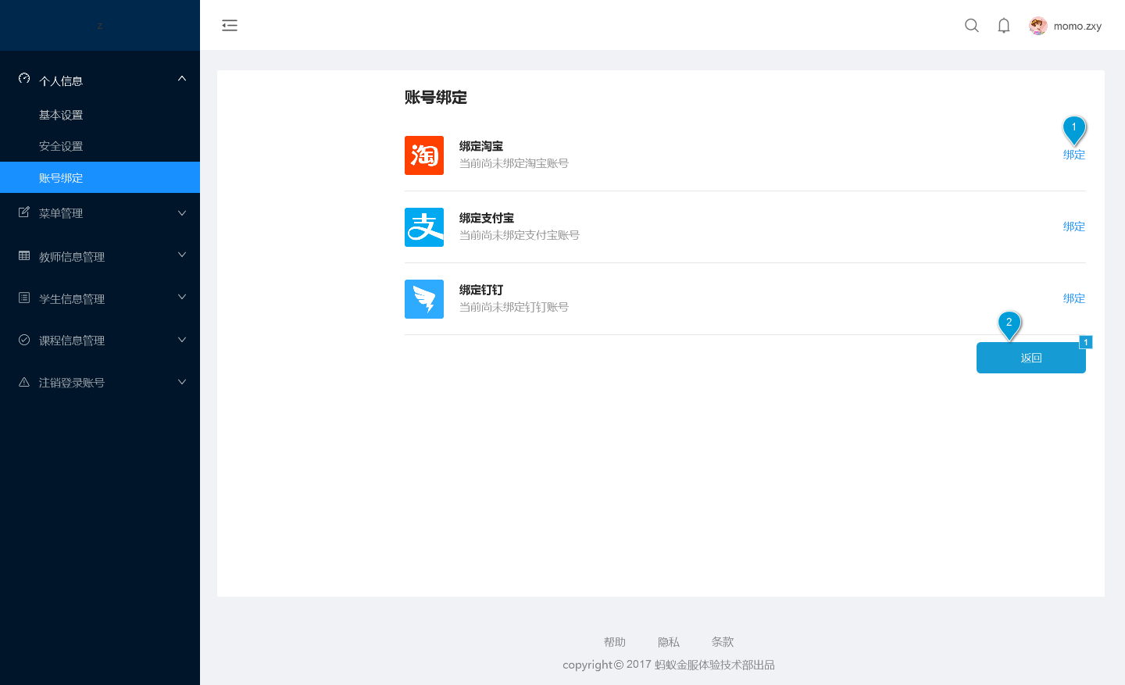

交互：1.用户绑定第三方账户，提高账号的可靠性。

2.用户点击返回跳转个人信息首页。

* + - * 字段

|  |  |  |  |  |  |
| --- | --- | --- | --- | --- | --- |
| **列名** | **字段** | **数据类型** | **长度** | **可否为空** | **备注** |
| 编号 | id | Varchar2 | 8 | 否 | key_word |
| 账号 | account | Varchar2 | 8 | 否 |  |
| 密码 | password | Varchar2 | 20 | 否 |  |

表4 修改密码信息表

* + - 输出/后置条件：如果登录密码修改成功，则相关信息将记录到数据库中。

3.1.3 注销退出系统

* + - 用户场景：用户小李登录系统后注销了自己的账号退出登录的系统后，使用另外一个角色账号进行系统登录。
    - 优先级：高
    - 业务流程

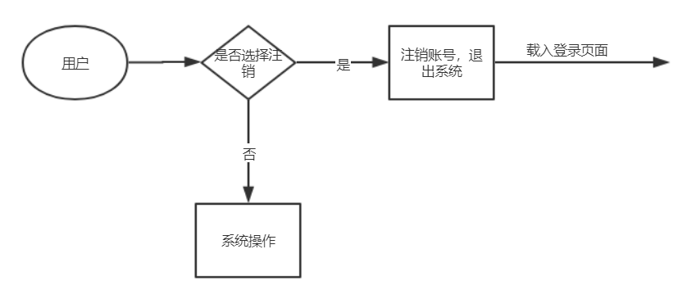

图9 注销账号流程图

* + - 输入/前置条件

用户点击“注销账号”按钮。

* + - 页面逻辑
      * 界面原型

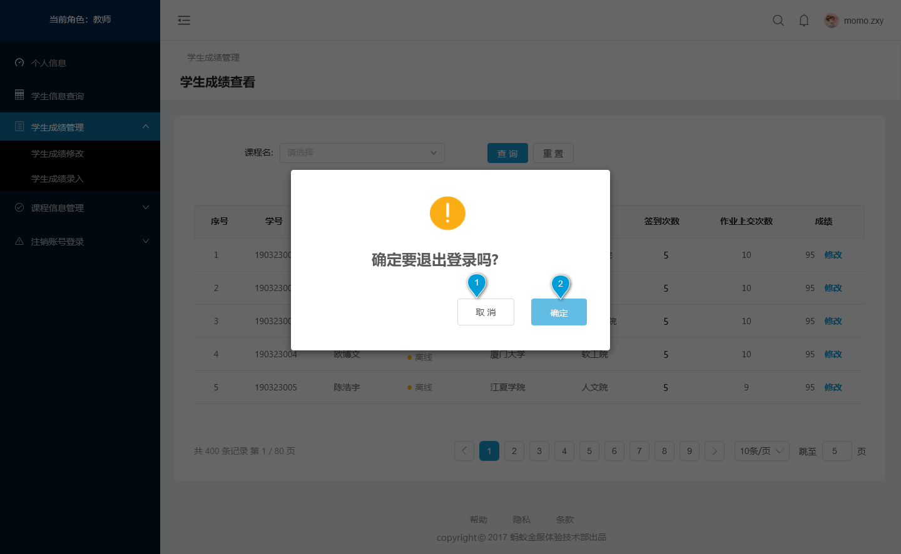

交互：1.点击取消按钮，则返回之前所在页面

2.点击确定按钮，跳转至登录页面

* + - 输出/后置条件：载入登录页面。

3.2 管理员子系统

管理员子系统包括管理员登录、学生信息管理、教师信息管理、班课信息管理、修改登录密码、注销退出系统六个功能模块。

3.2.1 学生信息管理

* + - 用户场景：管理员小黄对所有的学生基本信息进行增加、删除及修改等基本操作，查看学生选课和课程信息。
    - 优先级：高
    - 业务流程

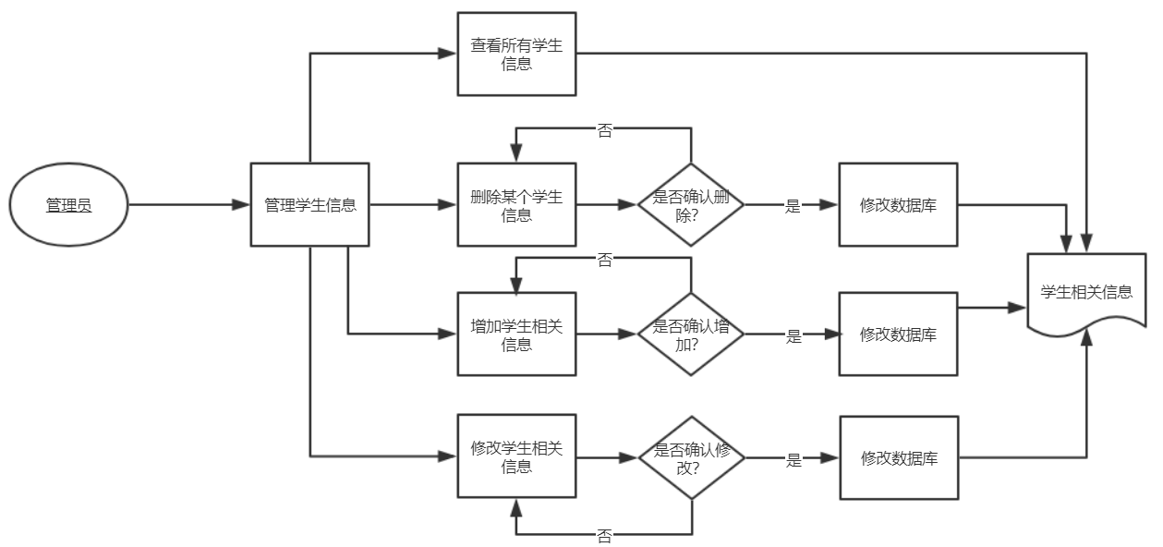

图10 管理员管理学生信息流程图

* + - 输入/前置条件：管理员登录后台管理界面。
    - 页面逻辑
      * 界面原型

查看学生信息：

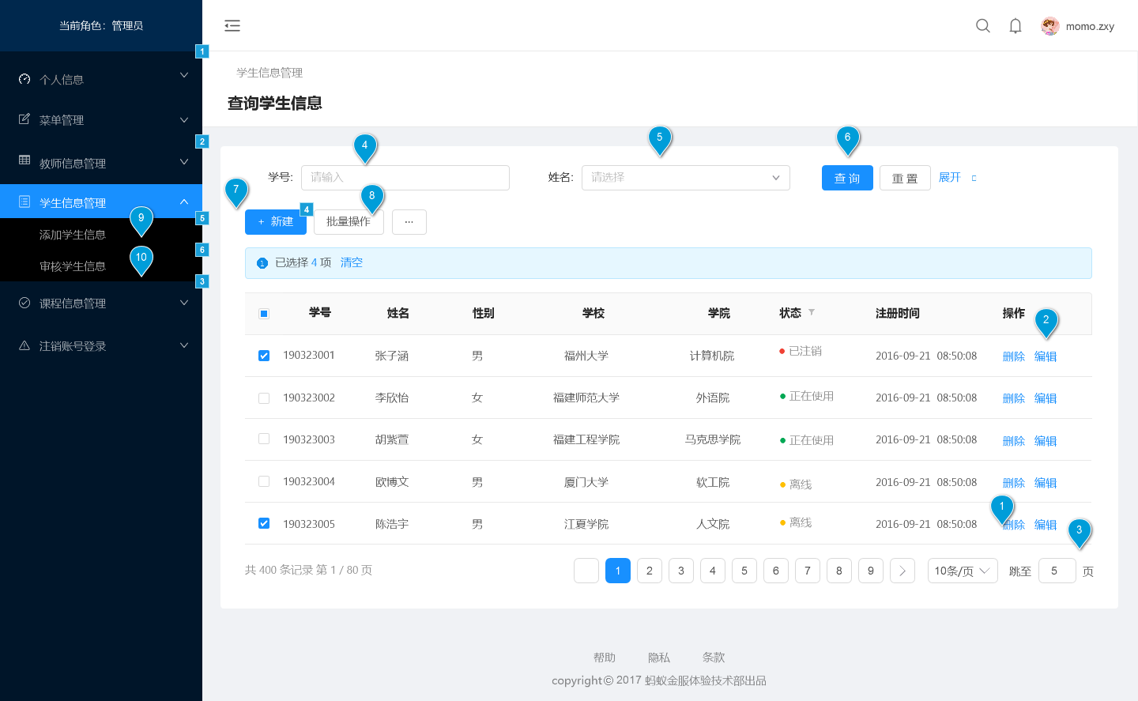

交互：

1.进行学生信息记录删除。

2.进行学生信息编辑，跳转添加学生信息记录页面进行修改。

3.跳转所要查找记录的页面。

4、5、6根据输入关键词查找相关信息记录。

7.新建信息记录，跳转添加学生信息记录页面。

8.批量选择操作。

9.跳转添加学生信息记录页面。

10.跳转审核学生信息记录页面。

添加学生信息：

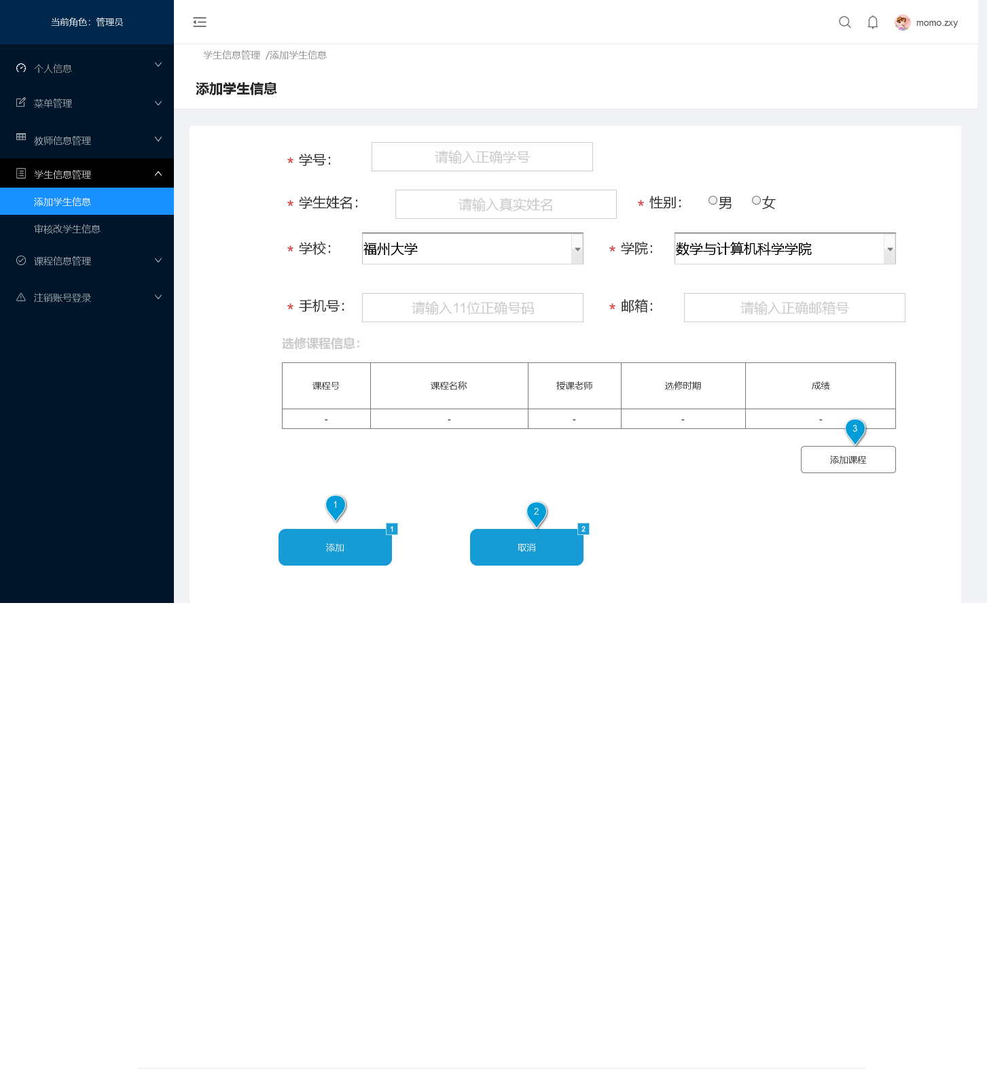

交互：

1.用户填写上述记录后，确认点击添加相关信息，跳转学生信息管理页面，出现添加的新记录。

2.用户放弃添加信息记录，点击取消跳转回学生信息记录页面。

3.点击添加课程后，添加该名学生所选修的线上课程相关信息。

审核学生信息：

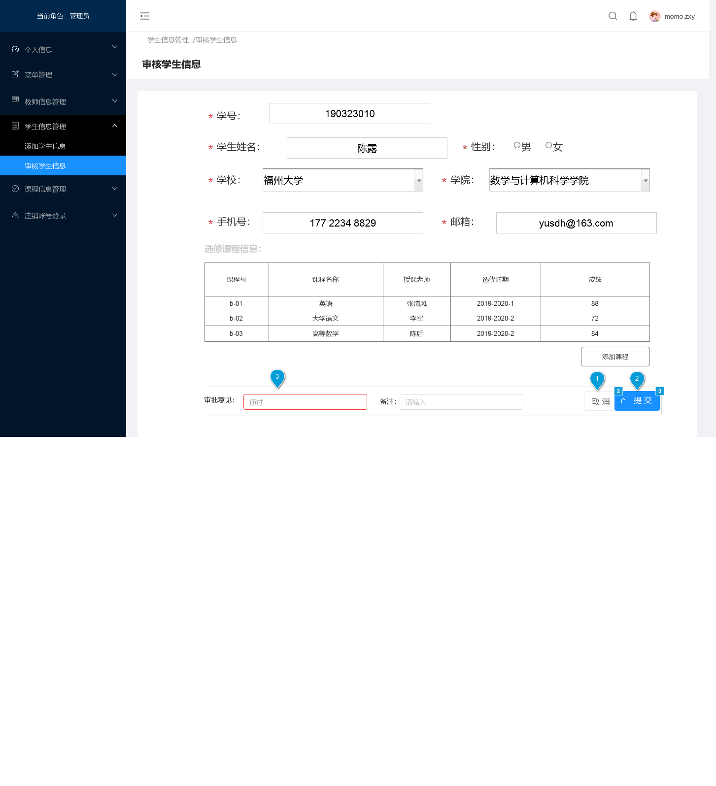

交互：

1.管理员放弃审核该条信息，跳转回学生信息管理页面。

2.管理员确认审核意见为通过后，点击提交，跳转回学生信息相关页面，出现审核后添加的新记录。

3.本页面主要审核学生用户所注册的个人信息，审核通过，代表允许该用户信息的添加。

* + - * 字段

|  |  |  |  |  |  |
| --- | --- | --- | --- | --- | --- |
| **列名** | **字段** | **数据类型** | **长度** | **可否为空** | **备注** |
| 编号 | id | Varchar2 | 8 | 否 | key_word |
| 账号 | account | Varchar2 | 8 | 否 |  |
| 昵称 | nick | Varchar2 | 20 | 否 |  |
| 学生姓名 | stu_name | Varchar2 | 20 | 否 |  |
| 学号 | stu_id | Varchar2 | 8 | 否 |  |
| 手机号 | phone_num | int | 11 | 否 |  |
| 课程号 | id_c | Number | 20 | 否 |  |
| 学校 | school | Varchar2 | 20 | 否 |  |
| 学院名 | college | Varchar2 | 20 | 否 |  |
| 课程名 | course | Varchar2 | 30 | 否 |  |
| 教师名称 | tea_name | Varchar2 | 20 | 否 |  |
| 课程成绩 | score | int | 2 | 是 |  |

表5 学生信息表

* + - 输出/后置条件：如果学生信息维护成功，则学生的相关信息将记录到数据库中。

3.2.2 教师信息管理

* + - 用户场景：管理员小黄对所有的教师信息进行增加、删除及修改等基本操作，查看教师创建的班课信息。
    - 优先级：高
    - 业务流程

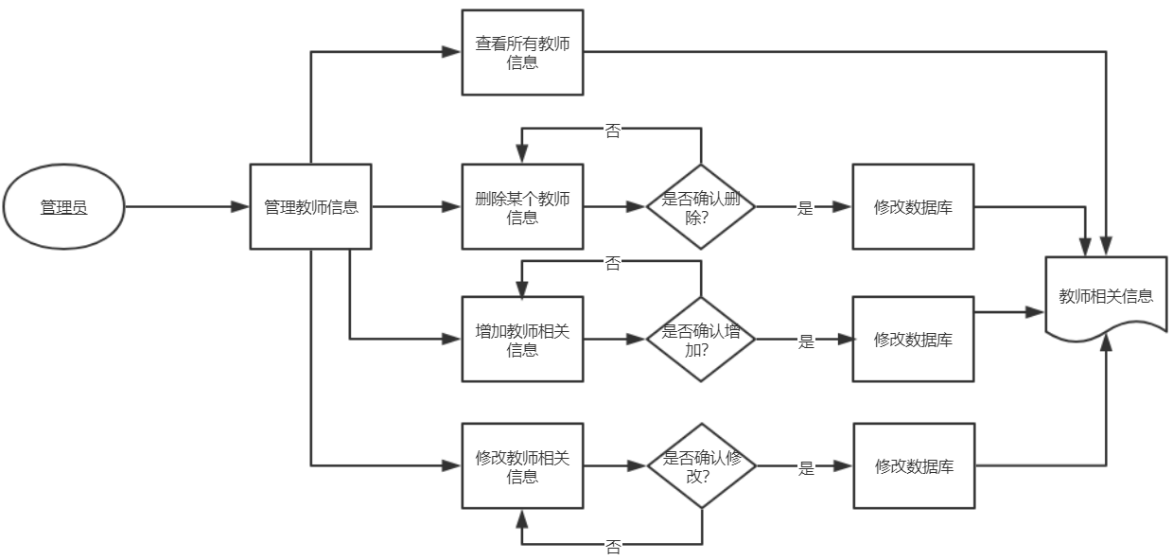

图11 管理员管理教师信息流程图

* + - 输入/前置条件：管理员登录后台管理界面。
    - 页面逻辑
      * 界面原型

查看教师信息：

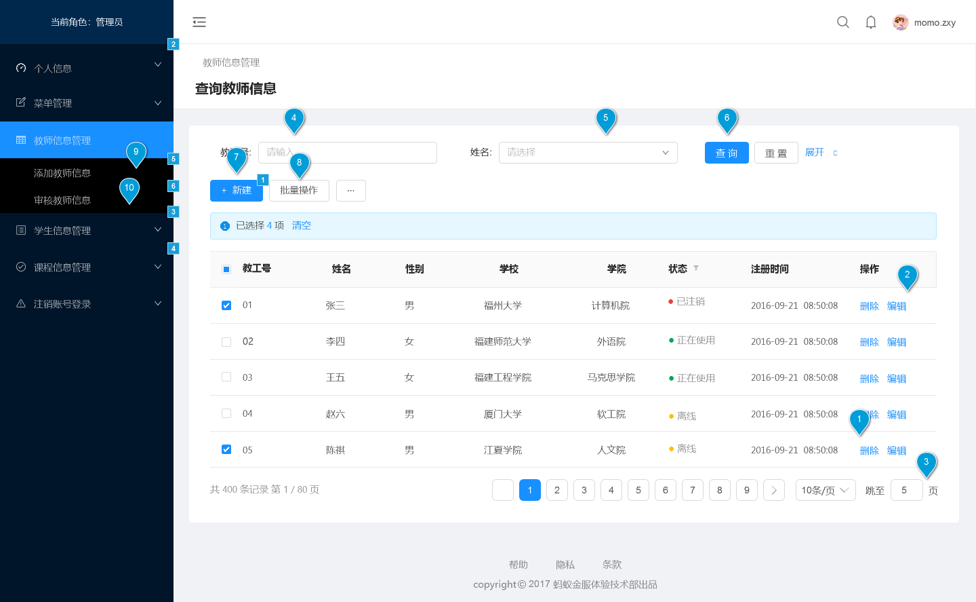

交互：

1.进行教师信息记录删除。

2.进行教师信息编辑，跳转添加教师信息记录页面进行修改。

3.跳转所要查找记录的页面。

4、5、6根据输入关键词查找相关信息记录。

7.新建信息记录，跳转添加教师信息记录页面。

8.批量选择操作。

9.跳转添加教师信息记录页面。

10.跳转审核教师信息记录页面。

添加教师信息：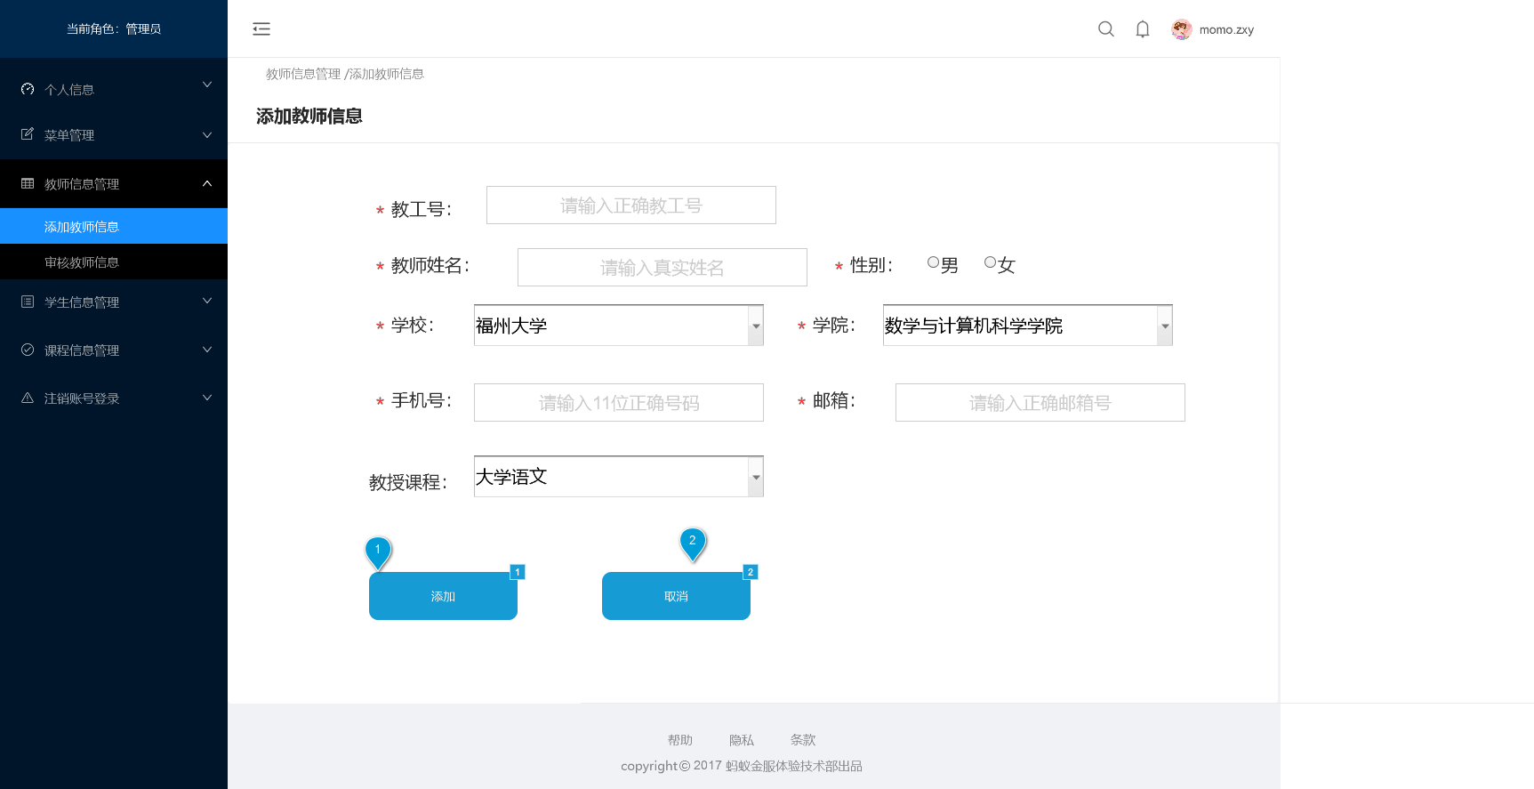

交互：

1.用户填写上述记录后，确认点击添加相关信息，跳转教师信息管理页面，出现添加的新记录。

2.用户放弃添加信息记录，点击取消跳转回教师信息记录页面。

审核教师信息：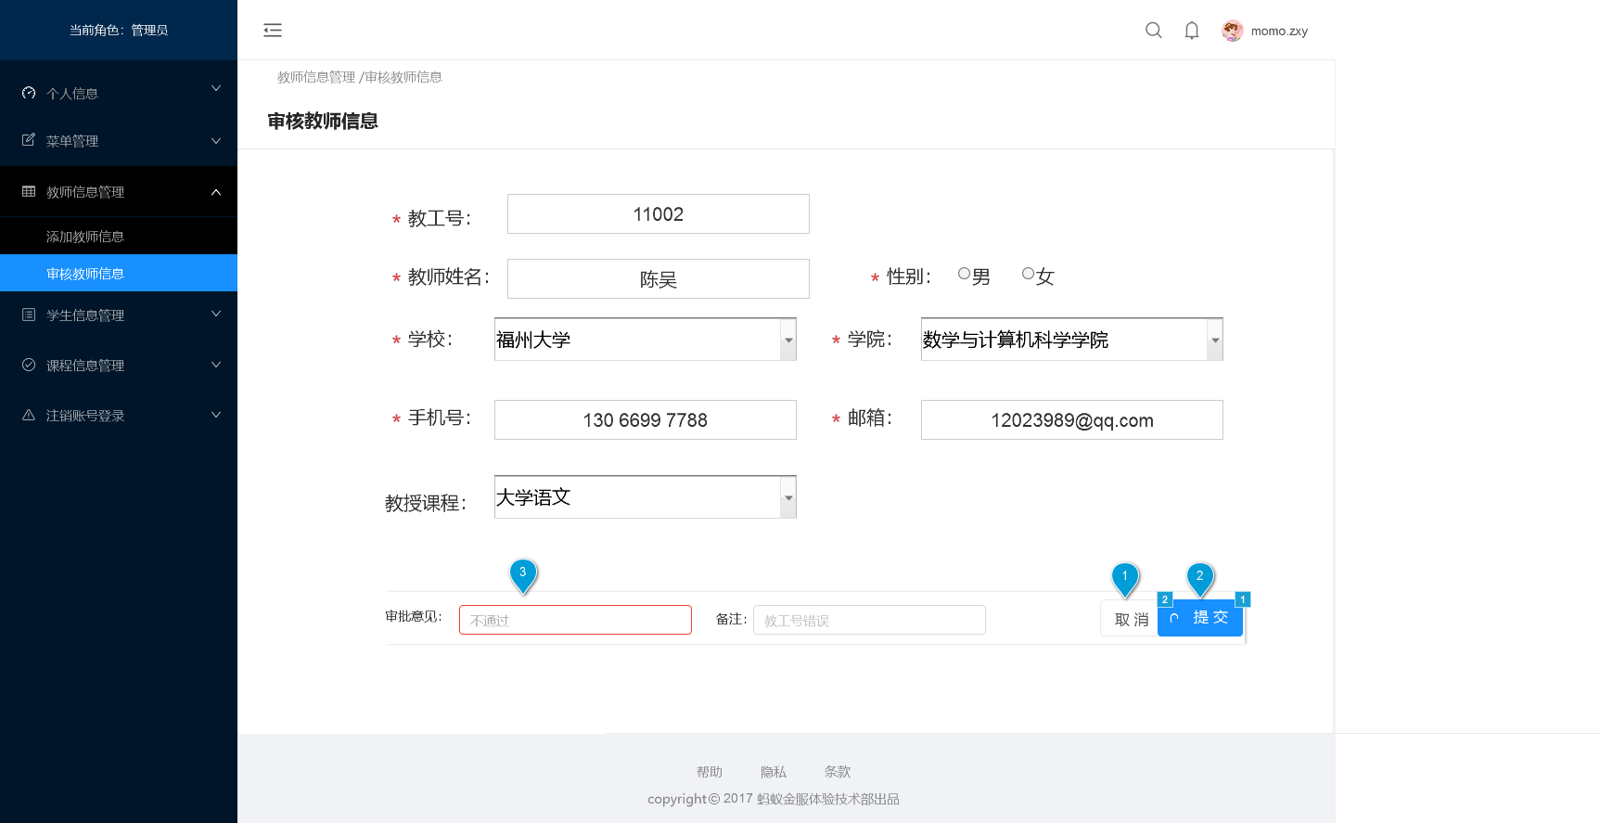

交互：

1.管理员放弃审核该条信息，跳转回教师信息管理页面。

2.管理员确认审核意见为通过后，点击提交，跳转回教师信息相关页面，出现审核后添加的新记录。

3.本页面主要审核教师用户的注册信息，审核通过，代表允许该教师用户信息的添加。

* + - * 字段

|  |  |  |  |  |  |
| --- | --- | --- | --- | --- | --- |
| **列名** | **字段** | **数据类型** | **长度** | **可否为空** | **备注** |
| 编号 | id | Varchar2 | 8 | 否 | key_word |
| 账号 | account | Varchar2 | 8 | 否 |  |
| 昵称 | nick | Varchar2 | 20 | 否 |  |
| 教师名称 | tea_name | Varchar2 | 20 | 否 |  |
| 教工号 | tea_id | Varchar2 | 8 | 否 |  |
| 手机号 | phone_num | int | 11 | 否 |  |
| 课程号 | id_c | Number | 20 | 否 |  |
| 学校 | school | Varchar2 | 20 | 否 |  |
| 学院名 | college | Varchar2 | 20 | 否 |  |
| 课程名 | course | Varchar2 | 30 | 否 |  |

表6 教师信息表

* + - 输出/后置条件：如果教师信息维护成功，则教师的相关信息将记录到数据库中。

3.2.3 班课信息管理

* + - 用户场景：管理员小黄对系统所有的班课信息进行增删改查操作，将无效的课程进行删除修改。审核通过教师提交的创建班课申请。
    - 优先级：高
    - 业务流程

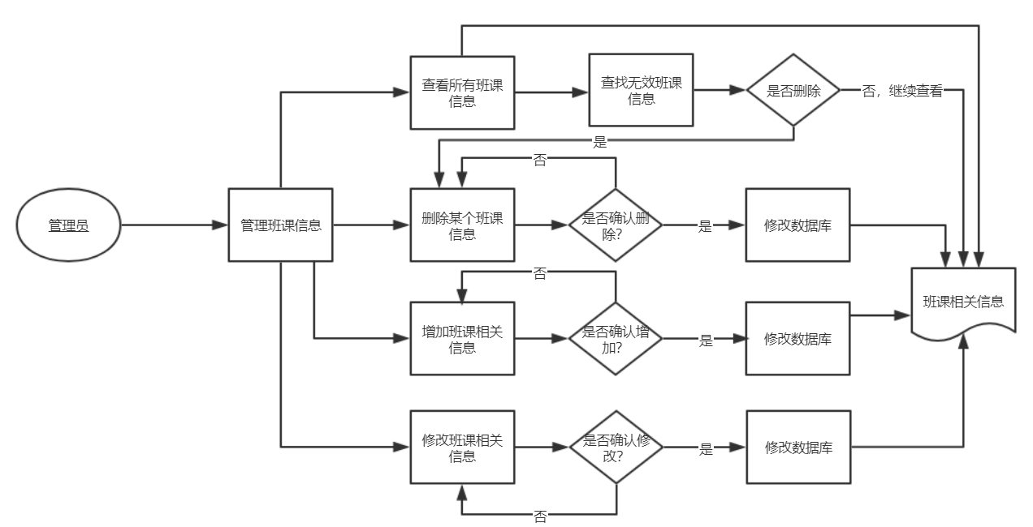

图12 管理员管理班课信息流程图

* + - 输入/前置条件：管理员登录后台管理界面。
    - 页面逻辑
      * 界面原型

查看班课信息：

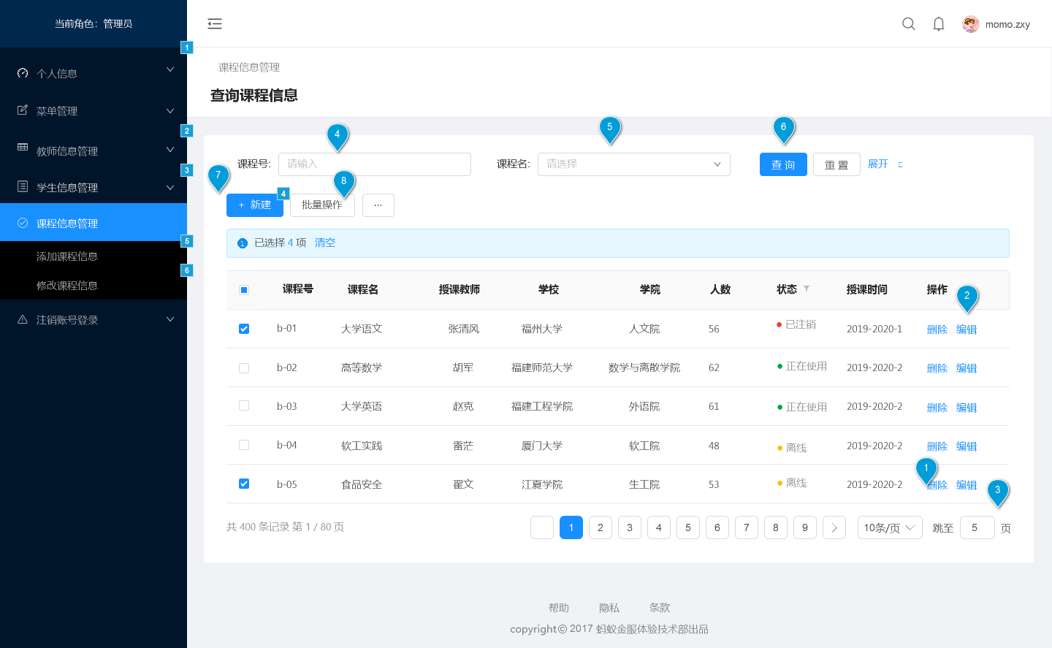

交互：

1.进行班课信息记录删除。

2.进行班课信息编辑，跳转添加班课信息记录页面进行修改。

3.跳转所要查找记录的页面。

4、5、6根据输入关键词查找相关信息记录。

7.新建信息记录，跳转添加班课信息记录页面。

8.批量选择操作。

9.跳转添加班课信息记录页面。

10.跳转审核班课信息记录页面。

添加班课信息：

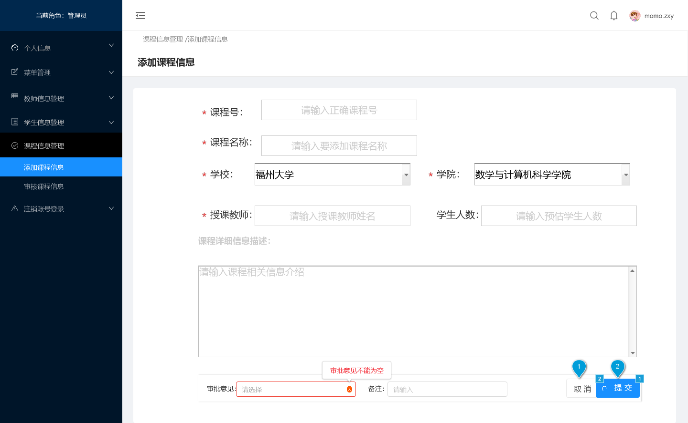

交互：

1.用户填写上述记录后，确认点击添加相关信息，跳转班课信息管理页面，出现添加的新记录。

2.用户放弃添加信息记录，点击取消跳转回班课信息记录页面。

审核班课信息：

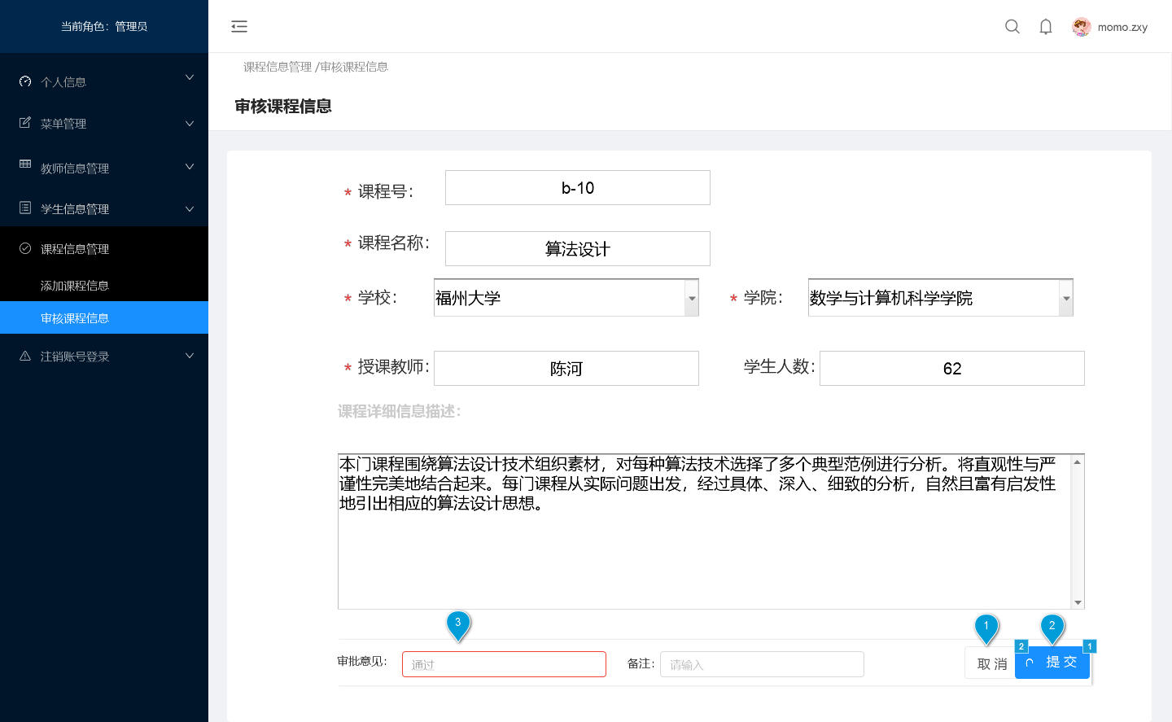

交互：

1.管理员放弃审核该条信息，跳转回班课信息管理页面。

2.管理员确认审核意见为通过后，点击提交，跳转回班课信息相关页面，出现审核后添加的新记录。

3.本页面主要审核教师用户创建的班课信息，审核通过，代表允许该班课信息的添加。

学生经验值管理：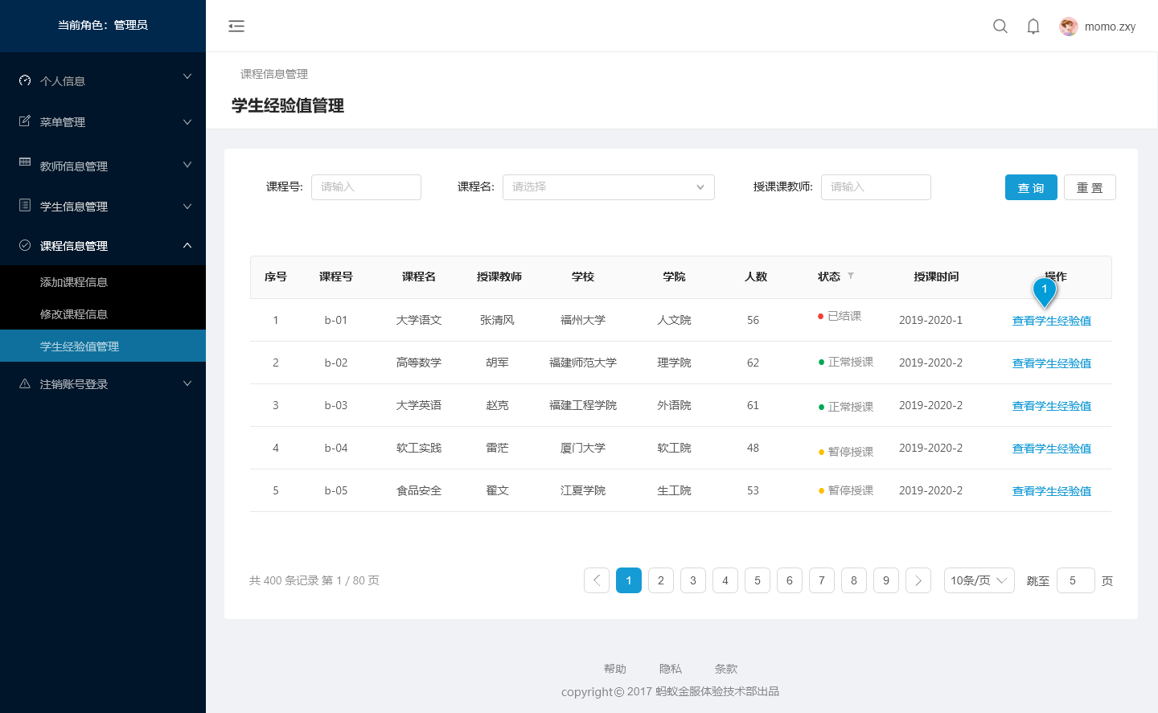

交互：

1.点击查看学生经验值按钮，跳转至学生经验值查看页

学生经验值查看：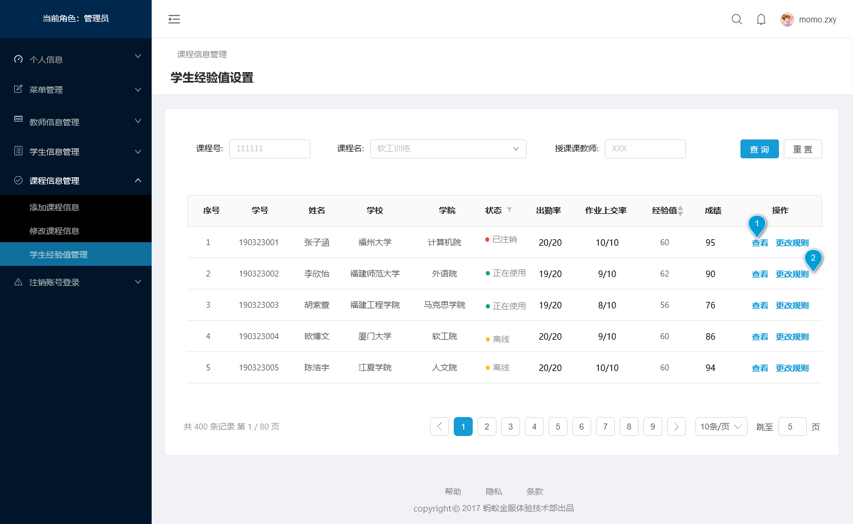

交互：

1.点击查看按钮，跳转至经验值计算页

2.点击更改规则按钮，跳转至经验值规则页

经验值计算：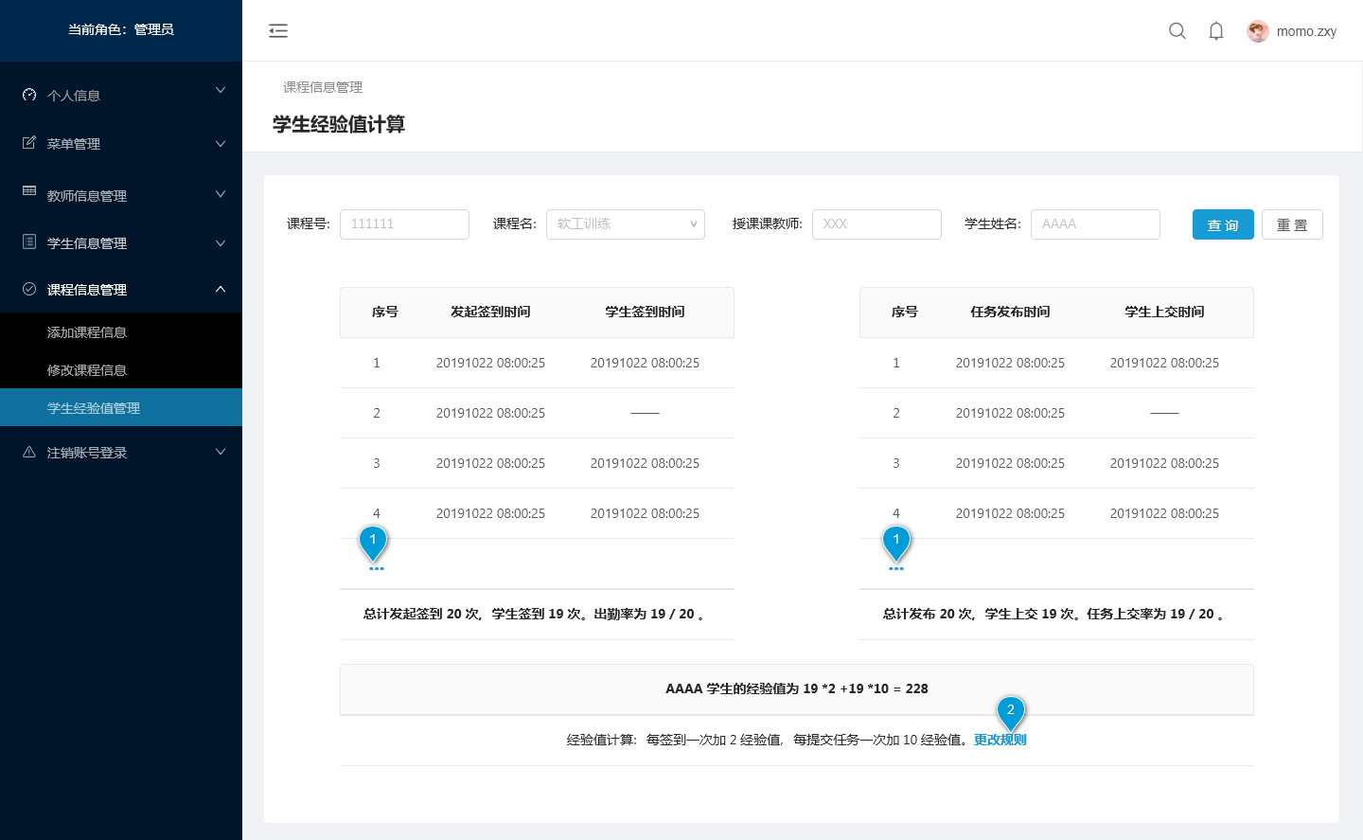

交互：

1.点击按钮，显示该学生的所有记录

2.点击更改规则按钮，跳转至经验值规则页

经验值规则：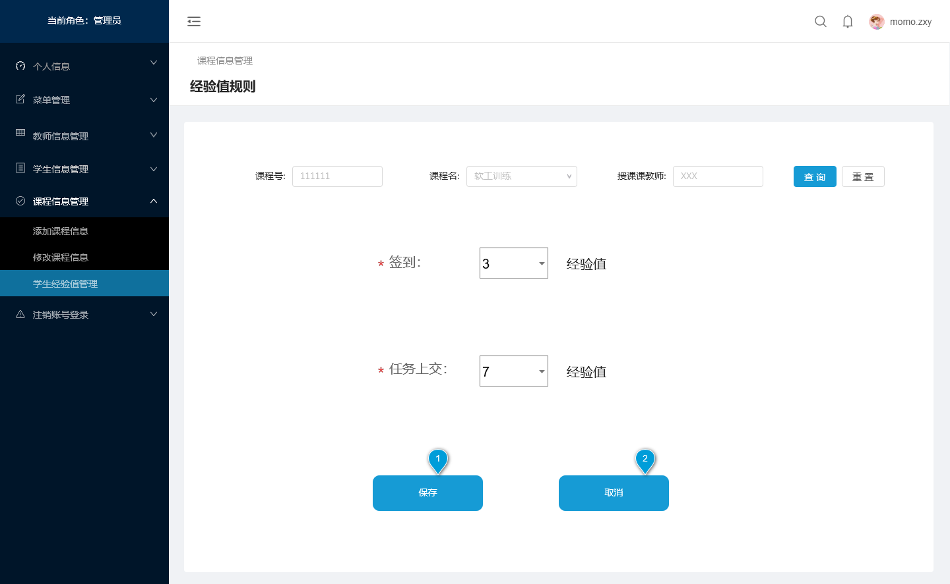

交互：

1.点击保存按钮，保存该课程修改后的经验值规则

2.点击取消按钮，跳转至经验值查看页

* + - * 字段

|  |  |  |  |  |  |
| --- | --- | --- | --- | --- | --- |
| **列名** | **字段** | **数据类型** | **长度** | **可否为空** | **备注** |
| 编号 | id | Varchar2 | 8 | 否 | key_word |
| 课程号 | id_c | Number | 20 | 否 | key_word |
| 学校 | school | Varchar2 | 20 | 否 |  |
| 学院名 | college | Varchar2 | 20 | 否 |  |
| 课程名 | course | Varchar2 | 30 | 否 |  |
| 教师名称 | tea_name | Varchar2 | 20 | 否 |  |
| 封面图片 | src | Varchar2 | 100 | 是 |  |
| 学生人数 | stu_count | Varchar2 | 20 | 否 |  |

表7 班课信息表

* + - 输出/后置条件：如果班课信息维护成功，则班课的相关信息将记录到数据库中。

3.2.4 数据字典管理

* + - 用户场景：管理员小黄在维护用户系统时，对数据字典进行了管理。
    - 优先级：中
    - 业务流程

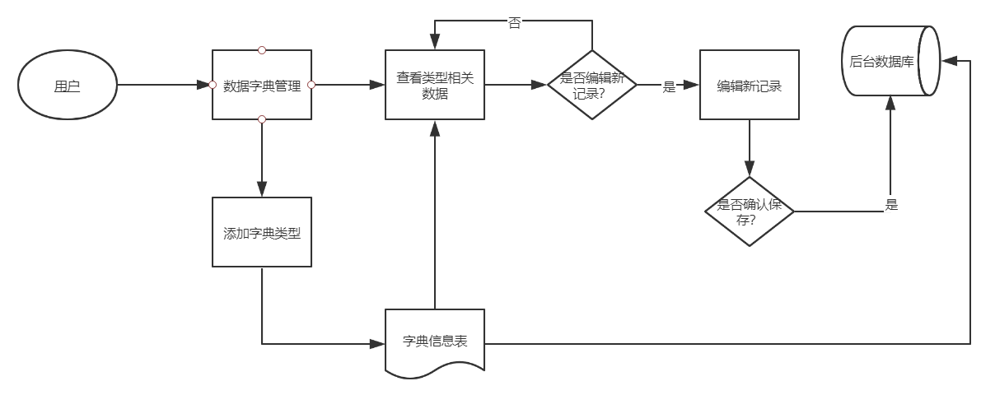

图15 管理数据字典流程图

* + - 输入/前置条件：管理员点击数据字典管理模块。
    - 页面逻辑
      * 界面原型

数据字典管理：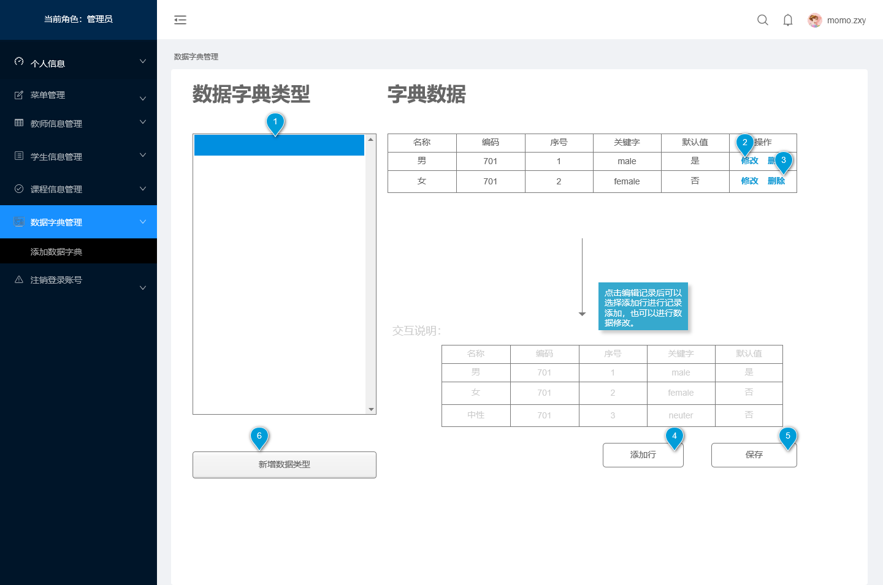

交互：

1.用户点击数据字典的某一类型时，右侧出现该类型的相关数据。

2.点击修改按钮，用户可以修改字典相关数据。

3.点击删除按钮，用户可以删除该条字典记录。

4.点击添加行按钮，用户可以为该数据字典添加数据。

5.点击保存按钮，用户可以保存已修改的数据。

6.点击新增数据类型时，跳转添加数据字典页面。

添加字典数据：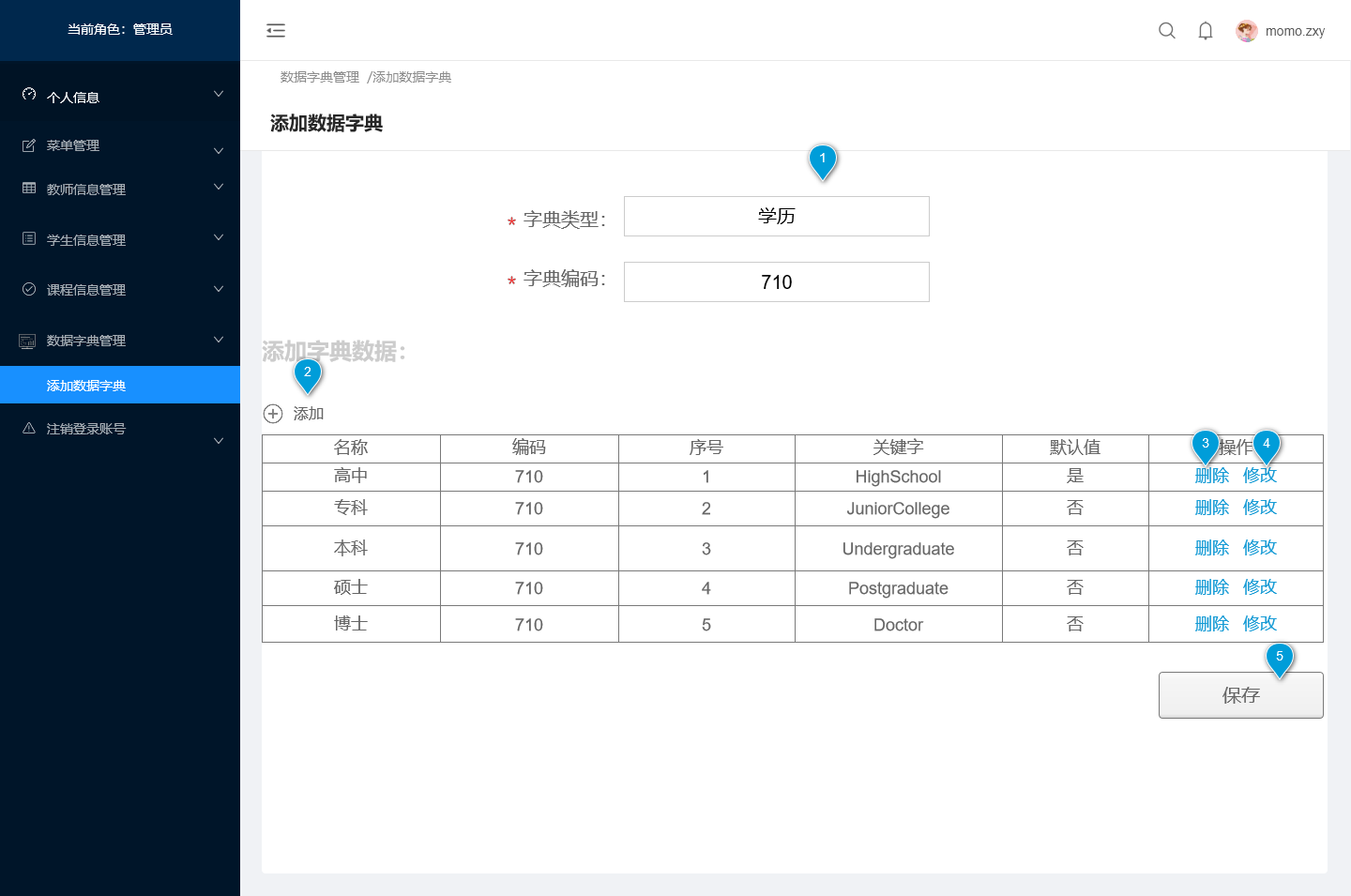

交互：

1.用户输入字典类型和字典编码。

2.用户点击添加输入该字典类型的相关字典数据

3.用户点击删除某条字典数据记录。

4.用户点击修改某条字典数据记录。

4.点击保存按钮时，后台数据库保存管理员的数据，跳转数字字典管理页面。

* + - * 字段

|  |  |  |  |  |  |
| --- | --- | --- | --- | --- | --- |
| **名称** | **字段** | **数据类型** | **长度** | **可否为空** | **备注** |
| 类型名称 | directionary_id | Varchar2 | 20 | 否 |  |
| 类型编号 | directionary_name | char | 3 | 否 | key_word |
| 数据名称 | directionary_text | Varchar2 | 20 | 否 |  |
| 序号 | directionary_num | char | 10 | 否 |  |
| 关键字 | value | Varchar2 | 20 | 是 |  |
| 默认值 | default_value | char | 2 | 否 |  |

表11 数据字典信息表

* + - 输出/后置条件：如果数据字典维护成功，则数据字典的相关信息将记录到数据库中。

3.2.5 菜单管理

* + - 用户场景：用户对主界面的菜单项的显示进行管理。
    - 优先级：中
    - 输入/前置条件：管理员点击菜单管理模块。
    - 页面逻辑
      * 界面原型

菜单管理：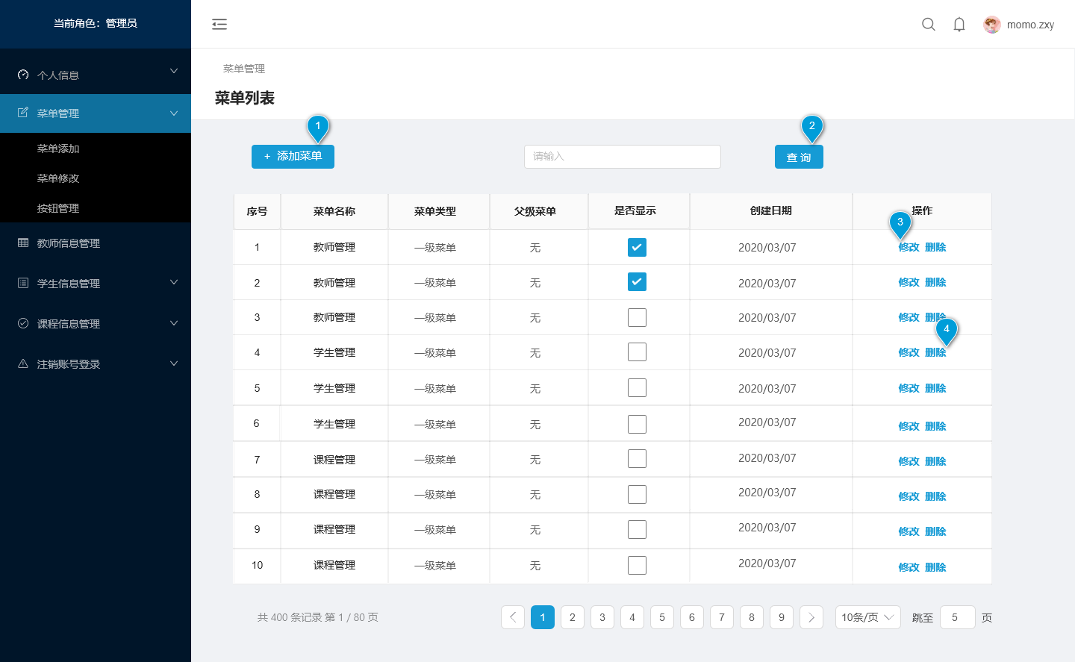

交互：

1.点击添加菜单按钮跳转至添加菜单页

2.输入框输入查询内容后点击查询按钮查询与输入内容匹配的菜单

3.点击修改按钮，跳转至相应菜单的修改页面

4.点击删除按钮，跳转至菜单删除页面

菜单添加：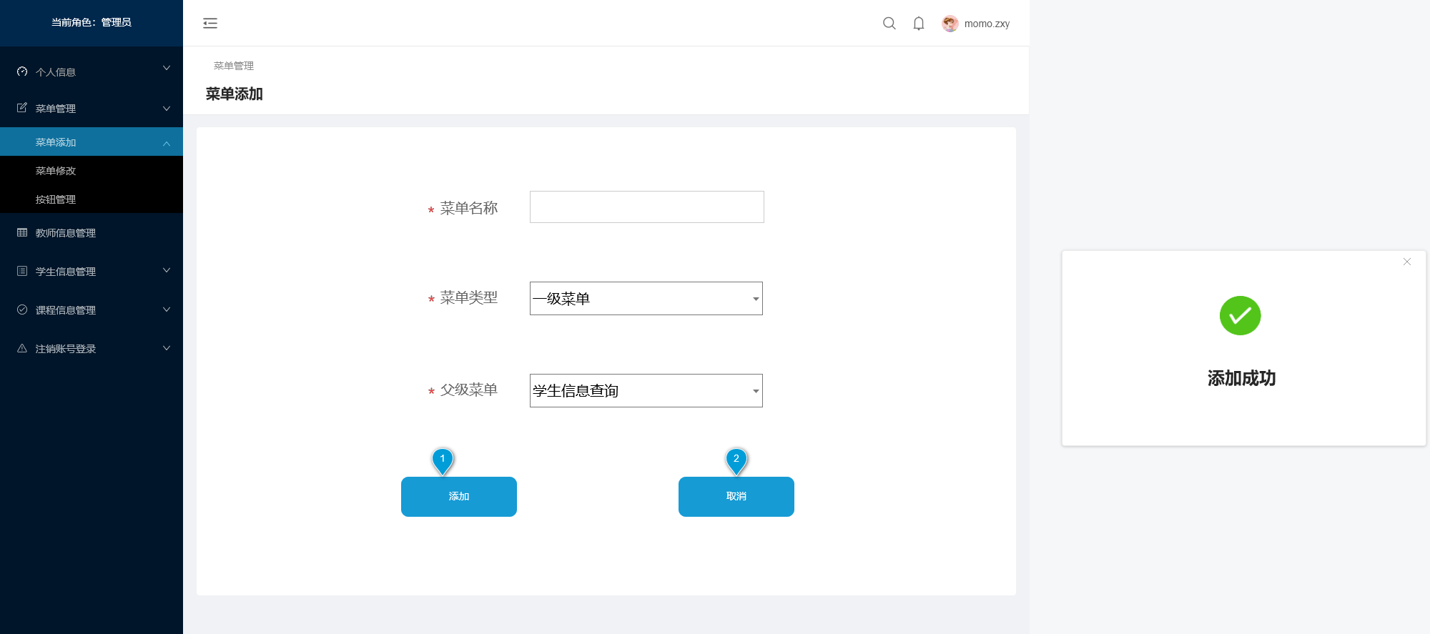

交互：

1.点击添加按钮，弹出如图所示弹窗，提示添加成功

2.点击取消按钮，返回菜单管理页

菜单修改：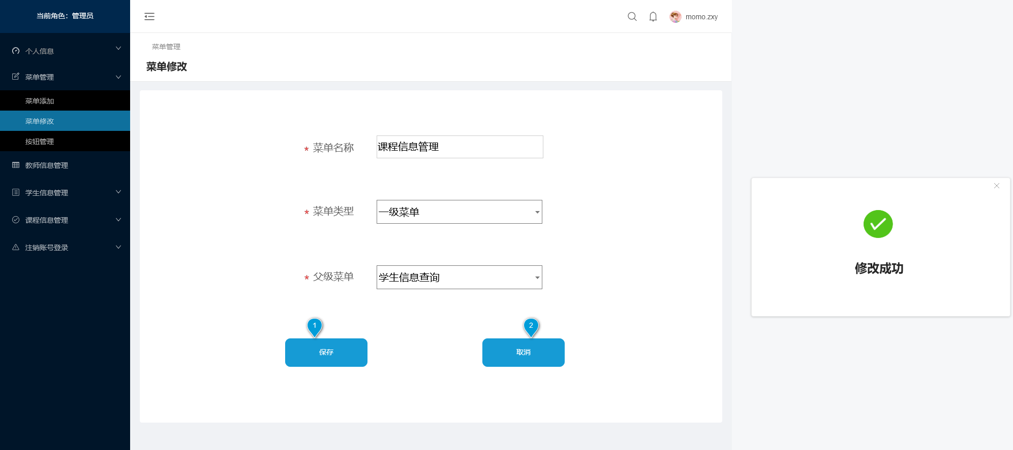

交互：

1.点击保存按钮，弹出如图所示弹窗，提示修改成功

2.点击取消按钮，返回菜单管理页

菜单删除：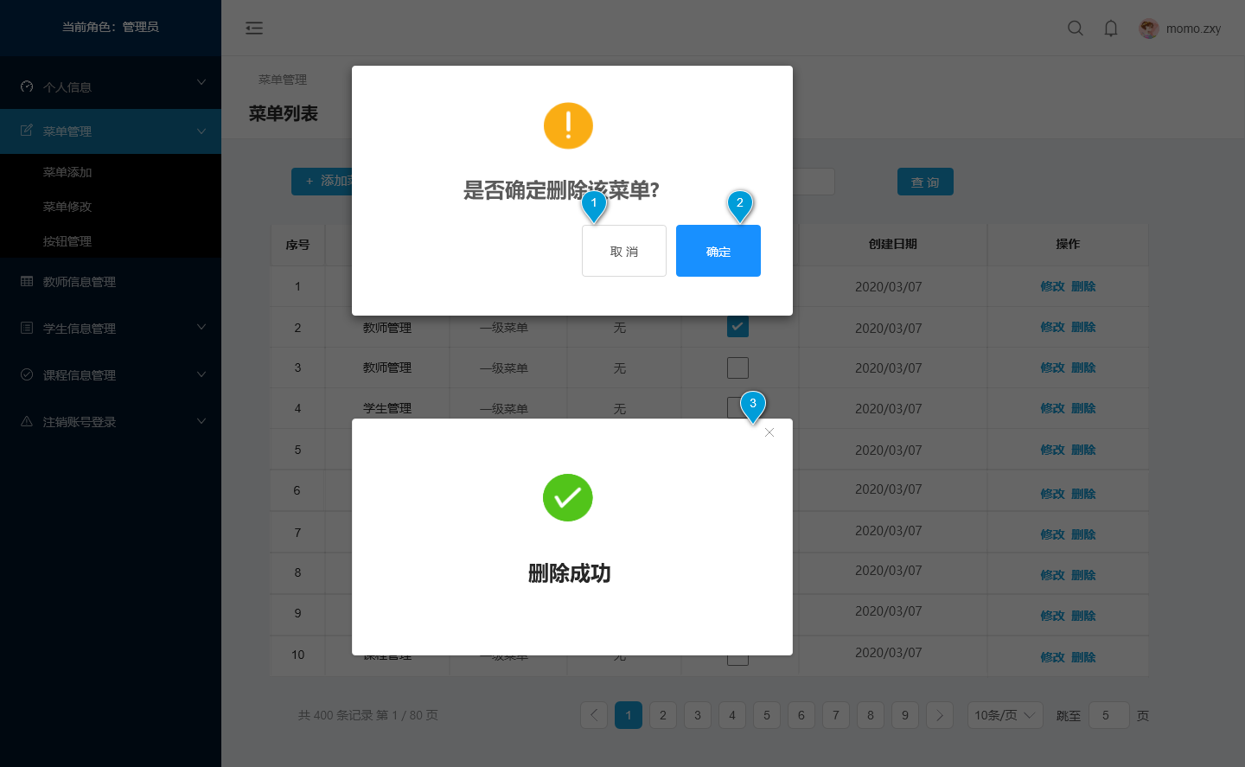

交互：

1.点击取消按钮，返回菜单管理页

2.点击确定按钮，弹出如图所示弹窗，提示删除成功

3.点击弹窗，返回菜单管理页

按钮管理：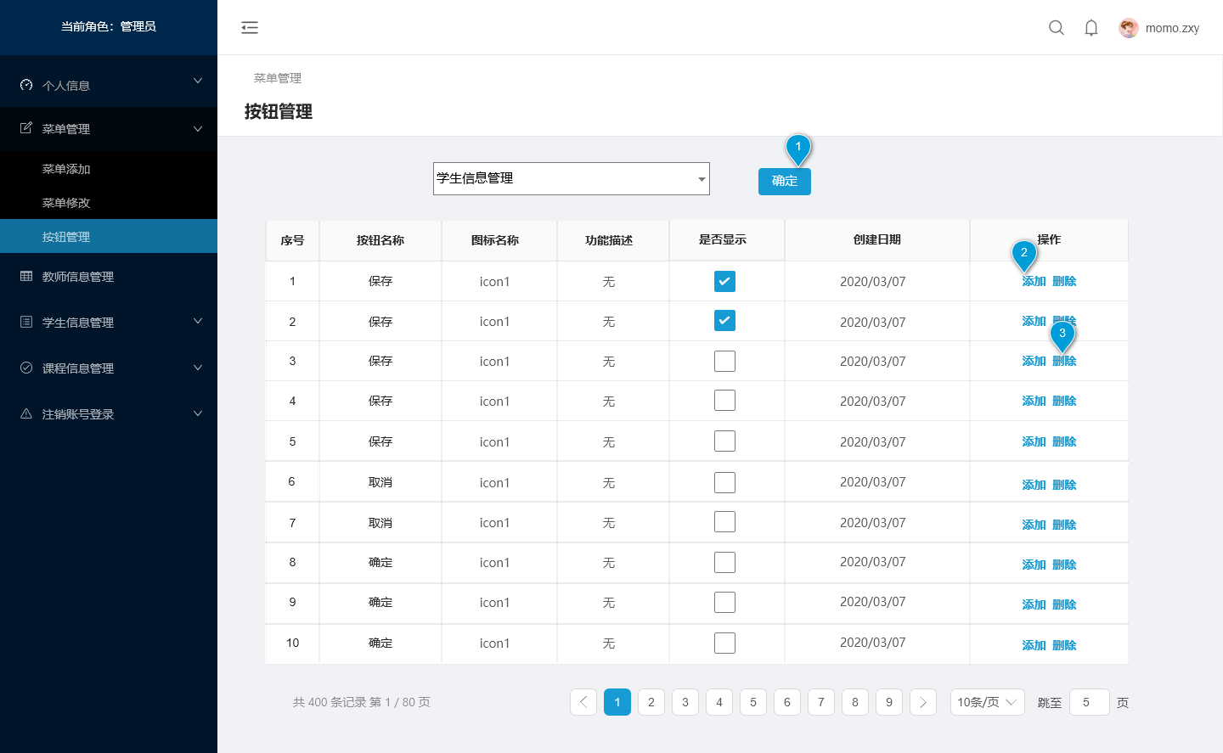

交互：

1.点击下拉框，选择菜单页，点击确定，则列表中显示该菜单页的按钮

2.点击添加按钮，跳转至添加按钮页

3.点击删除按钮，跳转至删除按钮页

按钮添加：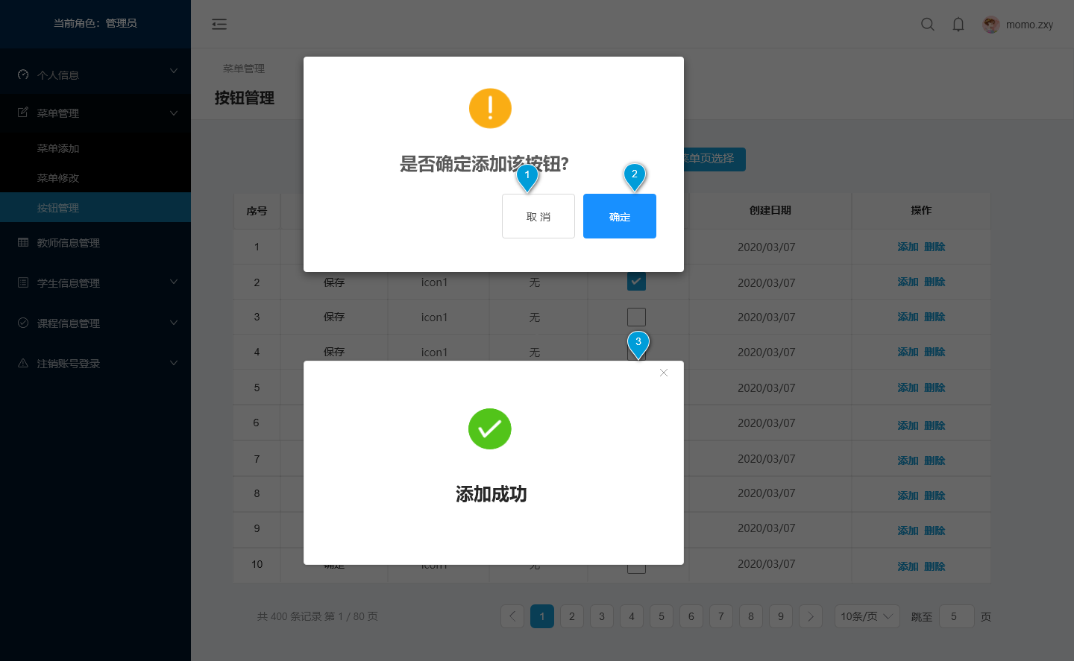

交互：

1.点击确定按钮，弹出如图所示弹窗，提示添加成功

2.点击取消按钮，返回按钮管理页

3.点击弹窗，返回按钮管理页

按钮删除：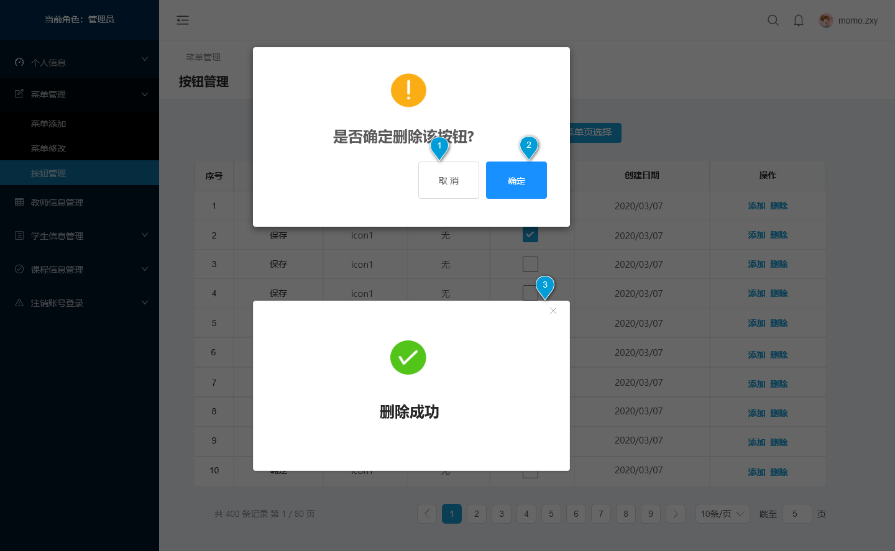

交互：

1.点击确定按钮，弹出如图所示弹窗，提示删除成功

2.点击取消按钮，返回按钮管理页

3.点击弹窗，返回按钮管理页

3.3 教师子系统

教师子系统包括教师登录系统、查看创建的班课信息、查看删除学生信息记录、管理学生成绩信息、修改登录密码、注销退出系统五个模块。

3.3.1 班课信息管理

* + - 用户场景：教师张老师对自己创建的班课信息进行增删改查操作，将无效的课程信息进行删除。
    - 优先级：高
    - 业务流程

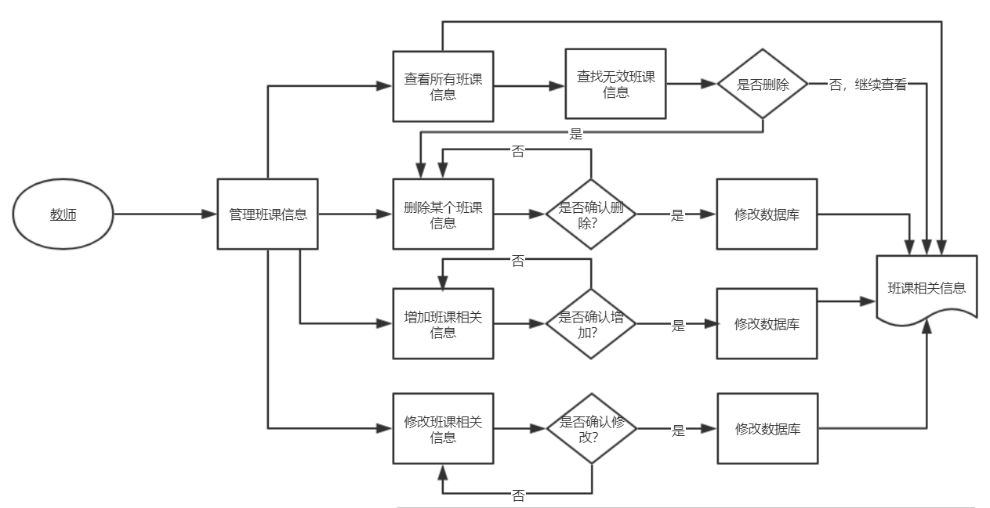

图13 教师管理班课流程图

* + - 输入/前置条件：教师登录系统，点击班课信息管理。
    - 页面逻辑
      * 界面原型

课程信息管理：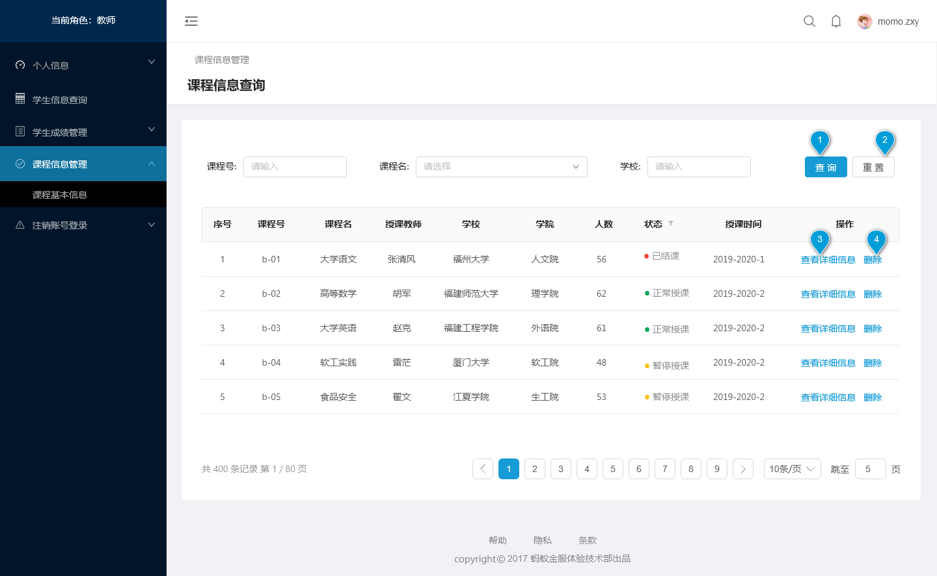

交互：

1.点击查询按钮，下方列表中显示与输入信息相匹配的课程中的学生信息

2.点击重置按钮，输入框中的所有信息均清空

3.点击查看详细信息按钮，进入课程基本信息页面

4.点击删除按钮，删除该课程

课程基本信息：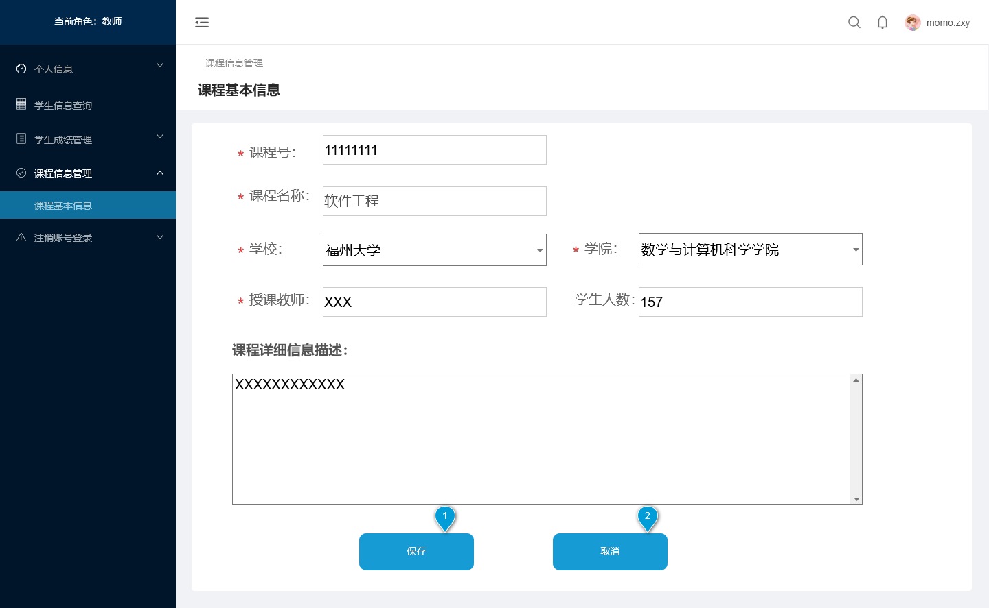

交互：

1.点击保存按钮，保存修改后的课程信息

2.点击取消按钮，返回班课基本信息页

* + - * 字段

|  |  |  |  |  |  |
| --- | --- | --- | --- | --- | --- |
| **列名** | **字段** | **数据类型** | **长度** | **可否为空** | **备注** |
| 编号 | id | Varchar2 | 8 | 否 | key_word |
| 课程号 | id_c | Number | 20 | 否 | key_word |
| 学校 | school | Varchar2 | 20 | 否 |  |
| 学院名 | college | Varchar2 | 20 | 否 |  |
| 课程名 | course | Varchar2 | 30 | 否 |  |
| 教师名称 | tea_name | Varchar2 | 20 | 否 |  |
| 封面图片 | src | Varchar2 | 100 | 是 |  |
| 学生人数 | stu_count | Varchar2 | 20 | 否 |  |

表8 班课信息表

* + - 输出/后置条件：如果班课信息维护成功，则班课的相关信息将记录到数据库中。

3.3.2 学生信息管理

* + - 用户场景：教师张老师查询了选修他所创建班课的学生部分公开信息
    - 优先级：中
    - 业务流程

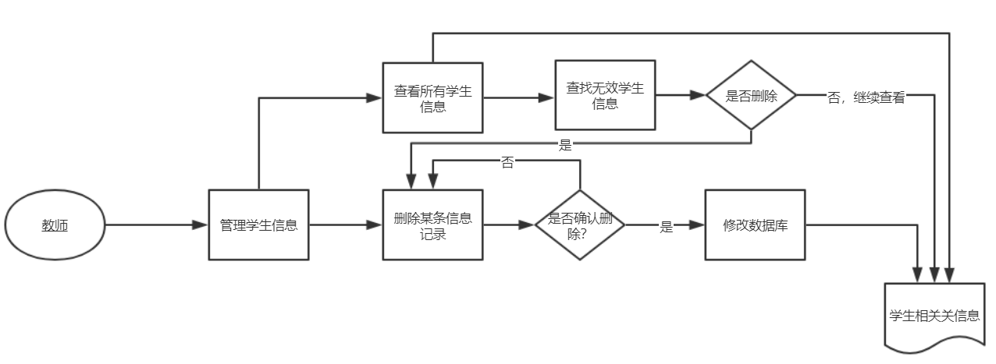

图14 教师管理学生信息流程图

* + - 输入/前置条件：教师登录系统，点击学生信息查询模块。
    - 页面逻辑
      * 界面原型

学生信息查询：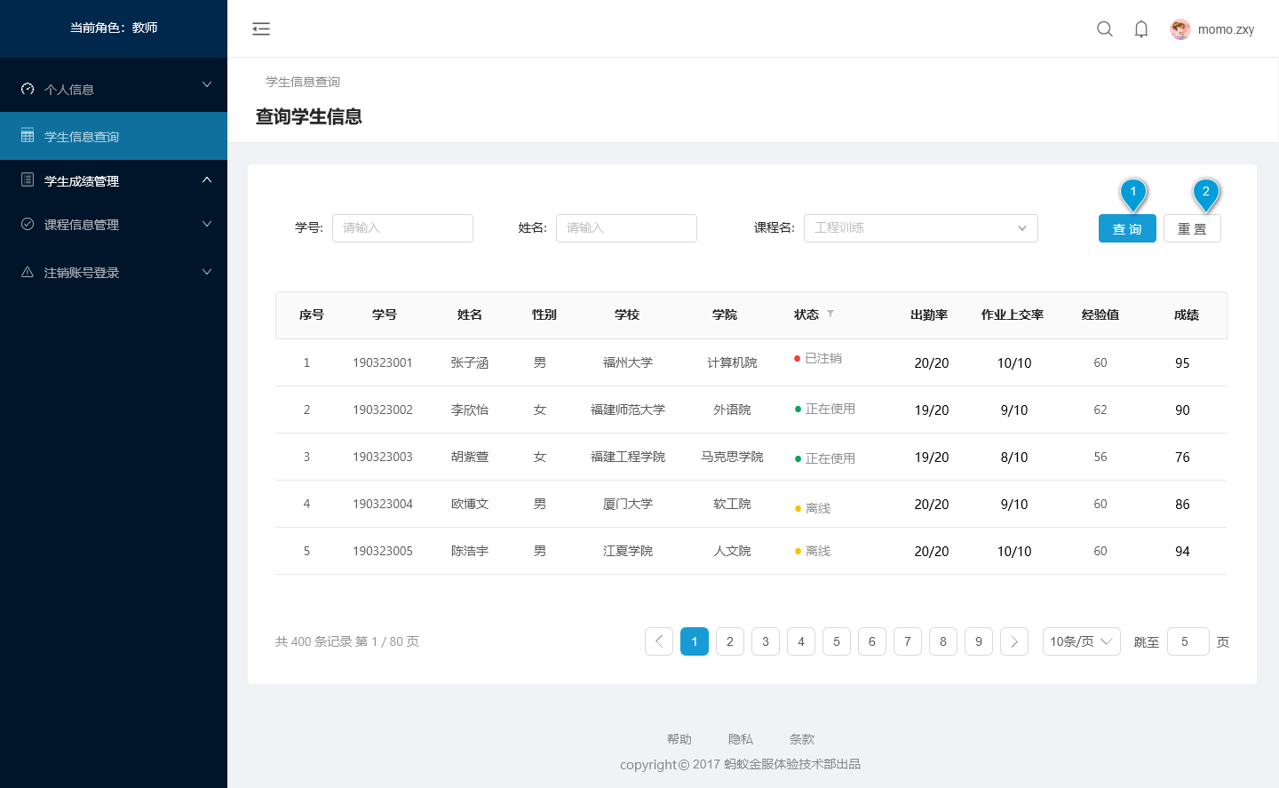

交互：

1.点击查询按钮，下方列表中显示与输入信息相匹配的学生信息

2.点击重置按钮，输入框中的所有信息均清空

* + - * 字段

|  |  |  |  |  |  |
| --- | --- | --- | --- | --- | --- |
| **列名** | **字段** | **数据类型** | **长度** | **可否为空** | **备注** |
| 学号 | stu_id | Varchar2 | 8 | 否 | key_word |
| 账号 | account | Varchar2 | 8 | 否 |  |
| 昵称 | nick | Varchar2 | 20 | 否 |  |
| 学生姓名 | stu_name | Varchar2 | 20 | 否 |  |
| 学校 | school | Varchar2 | 20 | 否 |  |
| 学院名 | college | Varchar2 | 20 | 否 |  |
| 课程名 | course | Varchar2 | 30 | 否 |  |

表9 学生公开信息表

* + - 输出/后置条件：如果班课里的学生信息维护成功，则相关信息将记录到数据库中。

3.3.3 学生成绩信息管理

* + - 用户场景：教师张老师对学生的成绩进行录入、修改，查询操作，可以删除无效的成绩。
    - 优先级：中
    - 业务流程

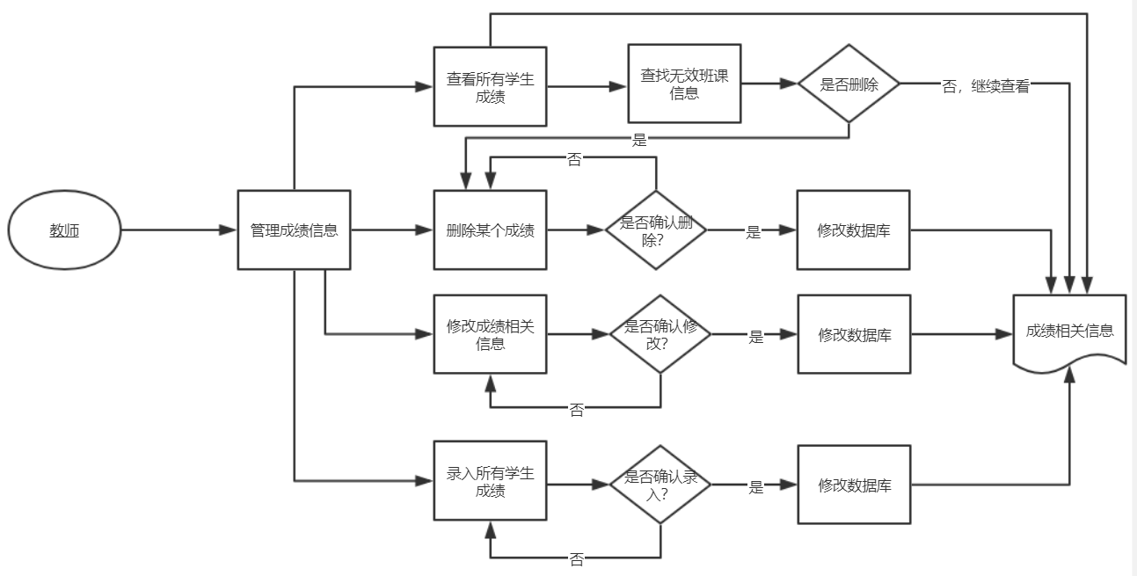

图15 教师管理成绩流程图

* + - 输入/前置条件：教师登录系统，点击成绩信息管理。
    - 页面逻辑
      * 界面原型

学生成绩管理：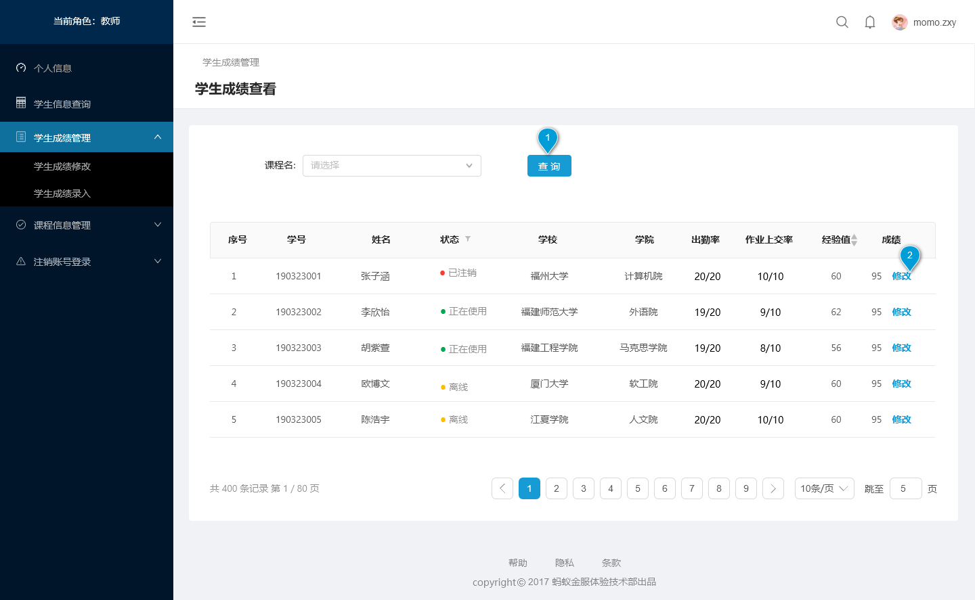

交互：

1.点击查询按钮，下方列表显示相应课程的所有学生信息

2.点击修改按钮，跳转至学生成绩修改页

学生成绩修改：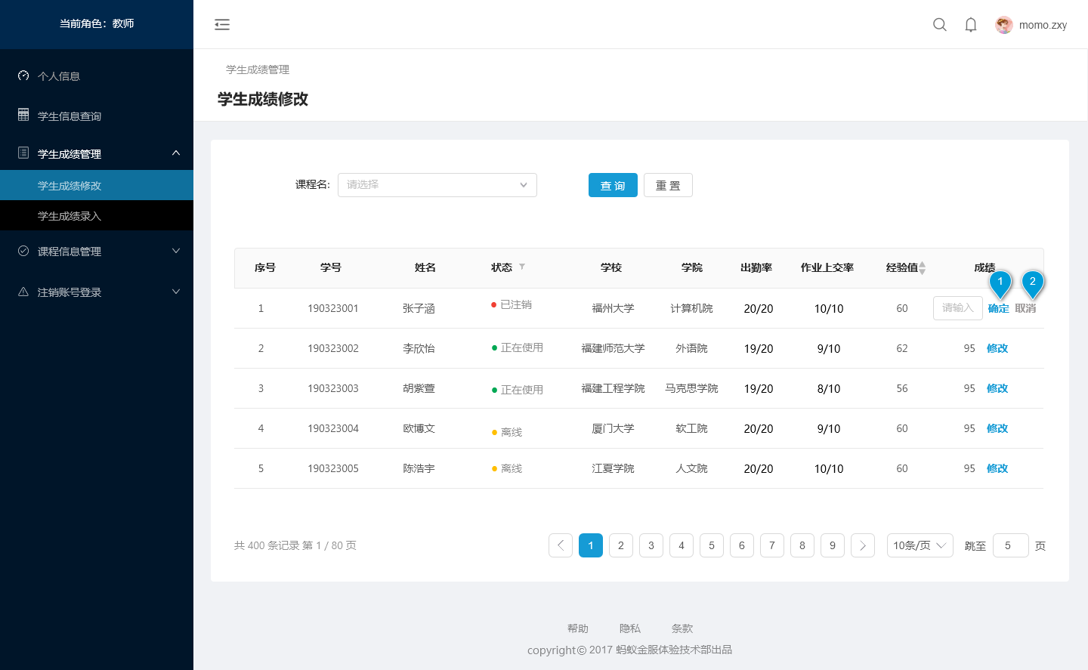

交互：

1.输入修改后的成绩，点击确定按钮，则显示修改后的成绩

2.点击取消按钮，返回原来的成绩

学生成绩录入：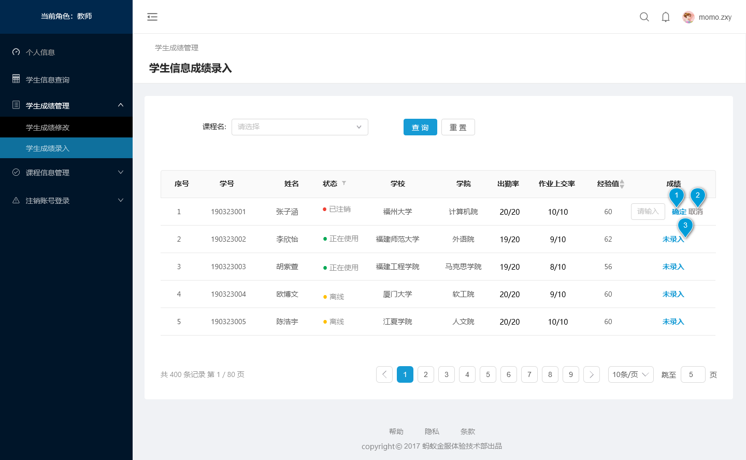

交互：

1.输入该学生成绩，点击确定按钮，则显示该学生的成绩

2.点击取消按钮，则该学生的成绩仍显示未录入

3.点击未录入按钮，显示输入框

* + - * 字段

|  |  |  |  |  |  |
| --- | --- | --- | --- | --- | --- |
| **列名** | **字段** | **数据类型** | **长度** | **可否为空** | **备注** |
| 学号 | stu_id | Varchar2 | 8 | 否 | key_word |
| 学生姓名 | stu_name | Varchar2 | 20 | 否 |  |
| 课程号 | id_c | Number | 20 | 否 | key_word |
| 课程名 | course | Varchar2 | 30 | 否 |  |
| 课程成绩 | score | int | 2 | 是 |  |

表10 学生成绩信息表

* + - 输出/后置条件：如果成绩相关信息维护成功，则成绩的相关信息将记录到数据库中。

4 非功能需求

4.1 外部接口需求

4.1.1 用户接口

1、用户界面设计以易理解、可操作为基本设计目标。

2、用户界面设计应反映用户分组和各用户组操作权限的基本要求，即各用户只能对与

自己操作相关的功能和数据是可见的。

3、提供简单的错误处理机制。

4、提供信息反馈:用多种信息提示用户当前软件运行状态，软件界面元件的功能。

5、其动作可以是单个的操作，或者是一个相对独立的操作序列。

6、设计良好的联机帮助。

4.1.2 硬件接口

无硬件接口。网络中心服务器作为数据备份服务器。.

4.1.3 软件接口

软件接口：提供与之相关的数据库，多维数据库访问接口。

4.1.4 通信接口

无

4.2 性能需求

系统将支持最多2000个并发用户对中央数据库在任何给定的时间，和最多

500个并发用户对本地服务器,在任何一个时间。该系统应提供访问遗留的课程

目录数据库不超过10秒钟的延迟。基于风险的原型已经发现遗留的课程目录数

据库并不能满足我们的性能需求没有创造性的使用中间层的处理能力。系统必

须能够完成80%的交易量在2分钟。

4.3 属性

考虑系统的可靠性、开放性、可拓展性。

4.3.1 可靠性

该系统应持续工作一天24小时一-周 7天，而有不超过10%的停机时间

4.3.2 开放性

系统应具有十分的灵活性，以适应将来功能扩展的需求。新系统必须确保

及时访问原有系统的数据。新系统从原有数据库访问相关信息但不更新。

4.3.3 可扩展性

开发人员可以快速了解现有框架结构，在已有功能基础上添加新功能进行扩展。